Міністерство освіти і науки України
Харківський національний університет радіоелектроніки
Факультет | Автоматики і комп’ютеризованих технологій
 | (повна назва)
Кафедра | Комп’ютерно-інтегрованих технологій, автоматизації та мехатроніки
 | (повна назва)
АТЕСТАЦІЙНА РОБОТА
Пояснювальна записка
рівень вищої освіти | другий (магістерський)

Ефективність сонячних батарей у системах енергопостачання
(тема)

Виконав: студент | 2 | курсу, гр. | ІТМРТм-18-1
Тимченко М.В.
(прізвище, ініціали)
Спеціальності | 172 Телекомунікації та
радіотехніка
(код і повна назва спеціальності)
Тип програми | Освітньо-професійний
Освітня програма | Інтелектуальні технології
мікросистемної радіоелектронної техніки
(повна назва освітньої програми)
Керівник | проф. Невлюдов І.Ш.
(посада, прізвище, ініціали)

Допускається до захисту
Зав. кафедри |  |  | Невлюдов І. Ш.
 | (підпис) |  | (прізвище, ініціали)

2019 р.
Харківський національний університет радіоелектроніки

Факультет | Автоматики і комп’ютеризованих технологій
Кафедра | Комп’ютерно-інтегрованих технологій, автоматизації та  мехатроніки
Рівень вищої освіти | другий (магістерський)
Спеціальність | 172 Телекомунікації та радіотехніка
Тип програми | Освітньо-професійний
Освітня програма | Інтелектуальні технології мікросистемної радіоелектронної техніки
 | (код і повна назва)

ЗАТВЕРДЖУЮ:
Зав. кафедри ______________
^{(підпис)}
«_____»________________ 20 19 р.

ЗАВДАННЯ
НА АТЕСТАЦІЙНУ РОБОТУ

студентові | Тимченку Микиті Вячеславовичу  (прізвище, ім’я, по батькові)
1. Тема роботи |  | Ефективність сонячних батарей у системах енергопостачання
затверджена наказом по університету від _____04.11.2019___№ 1651 Ст
2. Термін подання студентом роботи до екзаменаційної комісії р.
3. Вихідні дані до роботи
3.1 Сонячна електростанція
3.2 Фотоелектричний перетворювач
3.3 Макет
3.4 Математична модель ефективності
3.5 Оформлення за ДСТУ 3008-2015.
4. Перелік питань, що потрібно опрацювати в роботі |  |  |  |  | 4.1 Вступ
4.2 Аналіз предметної області
4.3 Розробка конструкції макету
4.4 Розробка 3D-моделі та складання макету
4.5 Розробка математична моделі ефективності
4.6 Експериментальні дослідження
4.7 Охорона праці
4.8 Висновки
5. Перелік графічного матеріалу із зазначенням креслеників, схем, плакатів,
комп’ютерних ілюстрацій (слайдів) |  |  |  | Демонстраційний матеріал
представлений у форматі презентації PowerPoint (*.pptx) – с. формату А4

6. Консультанти розділів роботи (п. 6 включається до завдання за наявності консультантів згідно з наказом, зазначеним у п. 1 )

Найменування  розділу | Консультант  (посада, прізвище, ім’я, по батькові) | Позначка консультанта  про виконання розділу
Найменування  розділу | Консультант  (посада, прізвище, ім’я, по батькові) | підпис | дата

КАЛЕНДАРНИЙ ПЛАН

№ | Назва етапів роботи | Терміни виконання  етапів роботи | Примітка
1 | Вступ | 10.11.19 | виконано
2 | Аналіз предметної області | 14.11.19 | виконано
3 | Розробка конструкції макету | 16.11.19 | виконано
4 | Розробка 3D-моделі та складання макету | 20.11.19 | виконано
5 | Розробка математична моделі ефективності | 27.11.19 | виконано
6 | Експериментальні дослідження | 30.11.19 | виконано
7 | Охорона праці | 5.12.19 | виконано
8 | Висновки | 6.12.19
9 | Оформлення пояснювальної записки | 20.12.19 | виконано
10 | Подання роботи до ЕК | 27.12.19 | виконано

Дата видачі завдання ____4_____11______2019 р.

Студент _________________________
(підпис)
Керівник роботи _________________ ____проф. Невлюдов І.Ш.__
(підпис) (посада, прізвище, ініціали)
РЕФЕРАТ

Пояснювальна записка містить: 84 с., 11 табл., 45 рис.,
2 дод., 33 джерела.

СОНЯЧНА ЕЛЕКТРОСТАНЦІЯ, ФОТОЕЛЕКТРИЧНИЙ ПЕРЕТВОРЮВАЧ, ПРОЕКТУВАННЯ КОНСТРУКЦІЇ, МАКЕТ, МАТЕМАТИЧНА МОДЕЛЬ, НАТУРНИЙ ЕКСПЕРИМЕНТ

Предметом дослідження є підвищення ефективності фотоелектричних сонячних станцій.
Об’єктом дослідження – моделі і методі дослідження ефективності фотоелектричних сонячних станцій.
Методи дослідження – математичне моделювання, автоматизоване проектування конструкції, натурний експеримент.
Мета роботи – розробка математичної моделі та макету з системою слідкування за сонцем для можливості дослідження параметрів ефективності фотоелектричних сонячних станцій.
У ході виконання магістерської атестаційної роботи було проведено дослідження сучасних фотоелектричних сонячних електростанцій.
Виконано проектування конструкції макету, розроблено алгоритм його роботи та виконано його складання.
Розроблено математичну модель для дослідження ефективності фотоелектростанцій. Проведено експериментальні дослідження адекватності розробленої моделі.

ABSTRACT

Explanatory note contains: 84 pages, 11 tables, 45 figures, 2 apps, 33 sources.

SOLAR POWER PLANT, PHOTOELECTRIC CONVERTER, CONSTRUCTION DESIGN, LAYOUT, MATHEMATICAL MODEL, NATURAL EXPERIMENT

The subject of the study is to improve the efficiency of photovoltaic solar plants.
The object of the study are models and methods for investigating the efficiency of photovoltaic solar plants.
Research methods – mathematical modeling, computer-aided design of structure, natural experiment.
The purpose of the work is to develop a mathematical model and layout with a solar tracking system to study the parameters of the photovoltaic solar plants efficiency.
In the course of the master's certification work performance a research of modern photovoltaic solar power plants was carried out.
The design of the layout was executed, the algorithm of its work was developed and its assembly was performed.
A mathematical model to investigate the efficiency of photovoltaic power plants has been developed. Experimental studies of the adequacy of the developed model has been carried out.

ЗМІСТ

 | С.
Перелік скорочень………………………………………….………………. | 8
Вступ………………………………………………………………………… | 9
1 Аналіз предметної області……………………………………………….. | 11
1.1 Аналіз типів сонячних електростанцій………...………………. | 11
1.2 Аналіз особливостей фотоелектричних перетворювачів……... | 14
1.3 Аналіз особливостей конструкції та методів підвищення ефективності фотоелектричних сонячних електростанцій….……. | 20
1.4 Висновки за першим розділом………………..…………….…... | 26
2 Розробка конструкції макету…………………………………………….. | 27
2.1 Розробка структурної схеми макету………………………….… | 27
2.2 Обґрунтування вибору елементів макету…………………….... | 28
2.3 Розробка алгоритму роботи макету…………………………….. | 40
2.4 Висновки до другого розділу…………………………………… | 42
3 Розробка 3D-моделі та складання макету ……………………………… | 43
3.1 Розробка електронного креслення……………………………… | 43
3.2 Розробка 3D-моделі та складання макету…………………...… | 47
3.3 Висновки до третього розділу ………………………………….. | 55
4 Математична модель ефективності фотоелектричної сонячної системи та експериментальні дослідження………………………………. | 56
4.1 Розробка математичної моделі ефективності фотоелектричної сонячної системи………………………………………….……….… | 56
4.2 Експериментальні дослідження…………………………..…….. | 61
4.3 Висновки до четвертого розділу……………………………...… | 70
5 Охорона праці…………………………………………………………….. | 71
5.1 Розрахунок штучного освітлення приміщення………………... | 71
Загальні висновки………………………………………………..………… | 73
Перелік джерел посилання………………………………………………… | 75
Додаток А Код програми плати керування………………………………. | 80
Додаток Б Демонстраційний матеріал…………………………………… | 84

ПЕРЕЛІК СКОРОЧЕНЬ

АБ – акумуляторна батарея;
ККД – коефіцієнт корисної дії;
ПК – плата керування;
СЕС – сонячна електростанція;
ТЗ – технічне завдання;
ФЕП – фотоелектричний перетворювач;
ФЕС – фотоелектрична станція;
ШІМ – широтно-імпульсна модуляція.
ВСТУП

Одним з найбільш перспективних способів отримання, передачі та використання енергії, що виробляється з навколишнього середовища з відсутністю шкоди для неї, є сонячна енергетика. Сонячна енергетика – напрям альтернативної енергетики, заснований на безпосередньому використанні сонячного випромінювання для отримання енергії в будь-якому вигляді. Сонячна енергетика використовує відновлювані джерела енергії і є «екологічно чистою».
Підвищення ефективності сонячних установок, а також розробка моделей, які дозволять їх визначення ще на етапі проектування дозволить значно спростити та здешевити процес їх виробництва. Відповідно до цього, тема магістерської атестаційної роботи є актуальною.
Предметом дослідження є підвищення ефективності фотоелектричних сонячних станцій.
Об’єктом дослідження – моделі і методі дослідження ефективності фотоелектричних сонячних станцій.
Методи дослідження – математичне моделювання, автоматизоване проектування конструкції, натурний експеримент.
Мета роботи – розробка математичної моделі та макету з системою слідкування за сонцем для можливості дослідження параметрів ефективності фотоелектричних сонячних станцій.
Для досягнення поставленої мети необхідно вирішити наступні завдання:
– провести аналіз предметної області;
– розробити конструкцію макету;
– розробити 3D-модель та виконати складання макету;
– розробити математичну моделі ефективності фотоелектричної сонячної станції;
– виконати експериментальні дослідження;
– розглянути питання охорони праці;
– оформити пояснювальну записку керуючись методичними вказівками до підготовки атестаційної роботи магістра [1], [2], та згідно ДСТУ 3008-2015 [3].
1 АНАЛІЗ ПРЕДМЕТНОЇ ОБЛАСТІ

1.1 Аналіз типів сонячних електростанцій

Сонячна електростанція (СЕС) – це комплекс для перетворення сонячної радіації в електричну енергію. Вченими та інженерами створені різні конструкції, здатні генерувати електричну енергію з енергії сонця [4].
Види СЕС:
– фотоелектричні СЕС – такі, що перетворюють сонячну енергію в електроенергію за допомогою фотоелектричного генератора;
– термодинамічні СЕС – такі, що перетворюють сонячну енергію в теплову, а потім в електричну.
У пристрої термодинамічних сонячних електростанцій використовують теплообмінні елементи із селективним світлопоглинаючим покриттям. Вони здатні поглинати до 97% сонячного світла, що потрапляє на них. Ці елементи навіть за рахунок звичайного сонячного освітлення можуть нагріватися до 200 °С і більше. За допомогою них воду перетворюють на пар в звичайних парових котлах, що дозволяє отримати ефективний термодинамічний цикл в паровій турбіні. Коефіцієнт корисної дії (ККД) сонячної паротурбінної установки може досягати 20 % [5].
На основі цього ефекту була розроблена конструкція аеростатної сонячної електростанції (рис. 2.1). Джерелом енергії в ній є балон аеростата, заповнений водяною парою. Зовнішня частина балона пропускає сонячні промені, а внутрішня покрита селективним світлопоглинаючим покриттям і дозволяє нагрівати вміст балона до
150-180 °С. Отриманий всередині пар матиме температуру 130-150 °С, а тиск такий, як і атмосферний. Розпорошуючи воду всередині балона з перегрітою парою, отримують генерацію пари.
Пара з балона відводиться в парову турбіну за допомогою гнучкого паропроводу, а на виході з турбіни перетворюється в конденсаторі в воду. З нього воду за допомогою насоса подають назад в балон. За рахунок пара накопиченого за день, така електростанція може працювати і вночі. Протягом доби потужність турбогенератора можна регулювати відповідно до потреб [5].

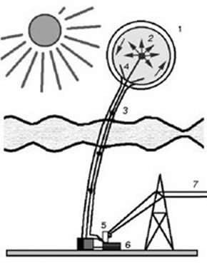

1 – прозора оболонка; 2 – поглинаюча оболонка; 3– паропровід;
4 – трубопровід з водяними насосами; 5 – парова турбіна;
6 – конденсатор; 7 – лінія електропередачі
Рисунок 1.1 – Конструкція аеростатної сонячної електростанції [6]

Головною проблемою таких СЕС є спосіб їх розміщення. Такі електростанції можна розміщувати над землею, над морем або в горах. В кожному випадку є свої плюси і мінуси. Тут необхідно все враховувати: і довжину паропроводу, і місце розміщення турбогенератора, і то, щоб балони не заважали руху літаків [5].
Головним елементом фотоелектричних станцій (ФЕС) є сонячні батареї. Вони складаються з тонких плівок кремнію або інших напівпровідникових матеріалів і можуть перетворювати сонячну енергію в постійний електричний струм.
ФЕС утворюють такі основні елементи: фотоелектричні панелі (об'єднані в сонячну батарею), інвертор, контролер, блок акумуляторних батарей і електролічильник (рис. 1.2).

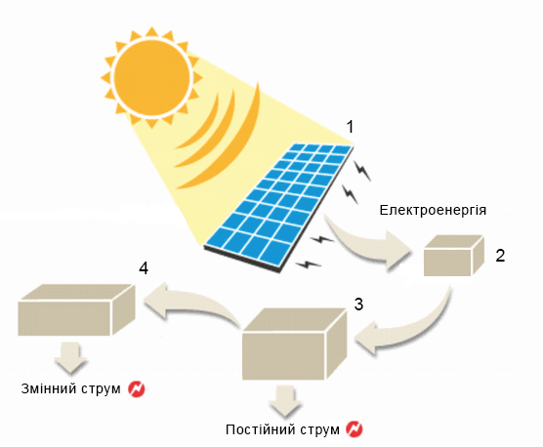
1 – сонячна панель; 2 – контролер; 3 – акумуляторна батарея;
4 – інвертор
Рисунок 1.2 – Конструкція фотоелектричної сонячної електростанції [7]

Така схема виробництва електроенергії (рис. 1.2) є найбільш поширеною. Фотоелектричні панелі перетворюють сонячну енергію в електричну. Акумуляторна батарея дозволяє накопичувати енергію. Інвертор перетворює постійний електричний струм від сонячних батарей в перемінний, необхідний для живлення електроприладів. Контролер – це пульт управління сонячної фотоелектричної системою.
Контролер не допускає перевантаження системи або зворотного струму в нічний час [7].
Фотоелектричні перетворювачі (ФЕП) відрізняються надійністю, стабільністю, а термін їх служби практично не обмежений. Вони можуть перетворювати як пряме, так і розсіяне сонячне світло. Невелика маса, простота обслуговування, модульний тип конструкції дозволяє створювати установки будь-якої потужності. [5]. ККД ФЕС в даний час складає близько 8-17 %, проте окремі фотоелементи можуть досягати ефективності 20 % і більше [8].
Відповідно до цього будемо вважати, що для Харківського регіону більш доцільним є використання саме ФЕС.

1.2 Аналіз особливостей фотоелектричних перетворювачів

Основними елементами, що дозволяють отримувати енергію в ФЕС, є сонячні батареї – фотоелектричні перетворювачі (фотоелементи). Це напівпровідникові пристрої, що прямо перетворюють сонячну енергію в постійний електричний струм. Сучасні сонячні батареї за матеріалом фотоелементів діляться на кремнієві і плівкові. До кремнієвих відносять полікристалічні (ККД до 18 %) і монокристалічні (ККД до 20 %) [9]. Плівкові виготовляють на основі телуриду кадмію (CdTe), селеніду міді-індію (CIS, де С – copper (мідь), I – indium (індій), S – selenium (селенід)), полімерів. Кремнієві батареї – найпопулярніші в даний час. Це пов'язано з тим, що кремній легкодоступний матеріал, він недорогий і при цьому має високі показники продуктивності. Будова фотоелементу кремнієвої сонячної батареї приведена на рис. 1.3, де можна побачити, що верхній шар p-n переходу, який має надлишок електронів, з'єднаний з металевими пластинами, які виконують роль позитивного електрода, що пропускають світло і додають елементу додаткову жорсткість. Нижній шар в конструкції сонячної батареї має недолік електронів і до нього приклеєна суцільна металева пластина, що виконує функцію негативного
електрода [10].

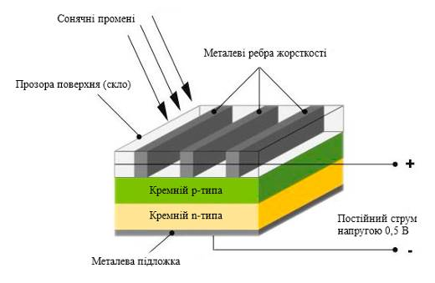
Рисунок 1.3 – Будова фотоелементу кремнієвої сонячної батареї [10]

Нижче наведено порівняння технологій виготовлення фотоелементів з різних матеріалів та їх характеристик.
Монокристалічні фотоелементи виробляються із застосуванням методу Чхоральского. Для того щоб отримати кремнієвий монокристал, в розплав кремнію з бором занурюють початковий кристал і поступово піднімають на кілька метрів над поверхнею розчину, при цьому за затравочним кристалом витягується та кристалізується розчин. З отриманої монокристалічної заготовки зрізають кромки для того щоб отримати квадратні елементи і розрізають її на елементи товщиною приблизно 0,3 мм. Після цього елементи легують фосфором для додавання n-провідності і створення p-n переходу, полірують, наносять антивідбиваюче покриття і струмопровідні доріжки і утворюється готовий до використання монокристалічний фотоелемент (рис. 1.4) [11], [12].
Характеристики монокристалічних фотоелементів: ККД 15-18 %; форма квадратна або квадратна з округленими або зрізаними кутами; товщина 0,2-0,3 мм; колір від темно-синього до чорного з антівідбиваючим покриттям або сірий без покриття; зовнішній вигляд однорідний.

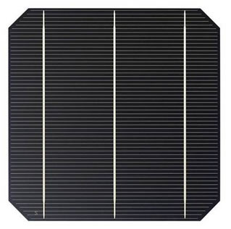
Рисунок 1.4 – Монокристалічний фотоелемент [11], [12]

Полікристалічні фотоелементи (рис. 1.5) виробляються за допомогою рівномірного спрямованого охолодження ємності з розплавом кремнію і бору. При цьому в ємності формуються односпрямовані гомогенні кристали розміром від кількох міліметрів до кількох сантиметрів. Отриманий блок полікристалів обробляється так само, як і монокристалічна заготовка [11], [12].

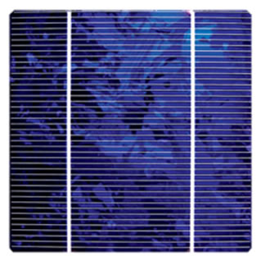
Рисунок 1.5 – Полікристалічний фотоелемент [11], [12]
Характеристики полікристалічних фотоелементів: ККД 13-16 %; форма квадратна; товщина 0,24-0,3 мм; колір синій з антивідбиваючим покриттям, сріблясто-сірий без покриття; зовнішній вигляд – блок кристалів різного спрямування, деякі кристали чітко видно на
зрізі [11], [12].
Активним напівпровідниковим матеріалом в CIS фотоелементах (рис. 1.6) є діселенід індію і міді. CIS компаунд часто легується галієм або сіркою. При виробництві елемента скло покривається шаром молібдену проводять електричний струм, для фотоелемента цей шар буде катодом. Шар CIS компаунда в фотоелементі володіє p-провідністю і наноситься на шар молібдену. Оксид цинку з домішкою алюмінію ZnO: Al використовується в якості прозорого анода. Цей шар має n-тип провідності і в ньому розпилений допоміжний шар оксиду цинку ZnO. Проміжний шар сульфіду кадмію CdS використовується для зменшення втрат, пов'язаних з невідповідністю кристалічних решіток CIS і ZnO шарів [11], [12].


Рисунок 1.6 – CIS фотоелемент [11], [12]

Характеристики CIS фотоелементів: ККД від 9-11 %; форма елемента відповідає формі модуля; товщина модуля в незагартованому склі 2-4 мм; колір від темно-сірого до чорного; зовнішній вигляд – однорідний.
Фотоелементи з використання телуриду кадмію CdTe (рис. 1.7) виробляються на підкладці з прозорим провідником, який виготовляється з оксиду індію та олова і використовується як передній контакт. Ця підложка покривається шаром селеніду кадмію CdS з n-типом провідності. Після цього наноситься абсорбуючий шар телуриду кадмію CdTe з p-типом провідності. Після цього модуль закривається металевою струмопровідною пластиною [11], [12].
Характеристики фотоелементів на основі телуриду кадмію CdTe: ККД 8,5 %; форма елемента відповідає формі модуля; товщина модуля в незагартованому склі – 3мм; колір від дзеркально темно-зеленого до чорного; зовнішній вигляд – однорідний [12].

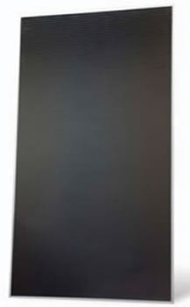
Рисунок 1.7 – Фотоелемент з використання телуриду кадмію
CdTe [11], [12]

Аморфний кремній в фотоелементах не утворює однорідну структуру, але утворює безладну мережу. Як результат, через відкриті кордони кристалів відбувається поглинання водню. Цей гідрогенізований аморфний кремній a-Si:H створюється в реакторі плазми з газової фази гідриду кремнію SiH₄. Легування кремнію виконується змішуванням газів, що містять легуючий елемент – гідрид бору B₂H₆ для p-провідності і гідрид фосфору PH₃ для n-провідності. У зв'язку з невеликою відстанню проникнення легуючих добавок в аморфний кремній, термін життя носіїв заряду не дуже довгий, тому на шар кремнію наносяться додаткові шари з n- і p-провідності. В якості передній контакт використовується прозорий провідник з оксидом олова SnO₂, оксидом індію та олова ITO (indium tin oxide – оксид индий-олова) або оксидом цинку ZnO. В якості заднього контакту використовується металева струмопровідна пластина.
Характеристики фотоелементів на основі аморфного кремнію: ККД 5-7 %; форма відповідає формі модуля, максимальний розмір 2 м × 3 м; товщина елемента в незагартованому склі від 1-3 мм; колір від коричневого до синього або фіолетового; зовнішній вигляд –
однорідний [13].
У табл. 1.1 приведений перелік стандартних розмірів сонячних фотоелементів.

Таблиця 1.1 – Стандартні розміри фотоелементів сонячних
батарей [9-13]
Розмір
мм | дюйми
1 | 2
51×19 | 2×0,75
51×38 | 2×1,5
76×76 | 3×3

Продовження табл. 1.1
1 | 2
26×152 | 1×6
52×152 | 2×6
76×152 | 3×6
125×125 | 5×5
152×152 | 6×6

1.3 Аналіз особливостей конструкції та методів підвищення ефективності фотоелектричних сонячних електростанцій

Для надійного забезпечення споживача електричною енергієб та підвищення ефективності до складу ФЕС крім ФП входить ряд додаткових елементів, склад яких багато в чому залежить від типу і призначення СЕС.
Розрізняють два основних типи сонячних фотоелектричних систем:
– автономні системи;
– системи, що працюють паралельно з мережею.
Автономна ФЕС, крім сонячних панелей, як правило, містить акумуляторні батареї (АБ) і контролер заряду/розряду. При необхідності електропостачання споживачів, які потребують стандартного напруги 220/380 В змінного струму, до складу ФЕС необхідно включити інвертор (аналогічно рис. 1.2) [14].
Параметри елементів ФЕС (тип і кількість ФП, ємність АБ, потужність інвертора), а відповідно, і її вартість залежать від багатьох факторів: складу електричного навантаження і середньодобового електроспоживання, характеру роботи ФЕС (сезонний або цілорічний), середньомісячного приходу сонячної радіації і числа послідовних днів без сонця в місці установки фотоелектричних модулів, системи орієнтації сонячних панелей на сонці і деяких інших чинників.
Так як ФП здатні виробляти електроенергію тільки в світлий час доби, величина їх встановленої потужності повинна вибиратися з розрахунком на те, що запасеної за день енергії вистачить на гарантоване забезпечення споживачів протягом доби. Це призводить до необхідності значно збільшувати встановлену потужність ФП і ємність акумуляторів.
Основним недоліком автономних ФЕС є втрата надлишків енергії в режимах малих навантажень. У більшості стандартних автономних фотоелектричних систем сонячна батарея просто відключається, коли акумулятори повністю заряджені. Можна використовувати надлишки енергії на баластних опорах для підігріву води або повітря, що дозволяє трохи підвищити ефективність корисного використання енергії, що генерується, однак проблема повністю не вирішується.
Серйозним недоліком автономних ФЕС є необхідність використання акумуляторних батарей, що працюють в циклічному режимі. Число робочих циклів поширених кислотно-свинцевих акумуляторів невелика (1500-2000), що вимагає їх частої заміни. Застосування промислових акумуляторів з великим терміном служби, наприклад нікель-кадмієвих або літій-іонних, вимагає значного збільшення фінансових вкладень на побудову енергетичної системи [14].
Крім того, необхідно враховувати, що в акумуляторах також мають місце втрати енергії. У кращому випадку ефективність процесів заряду-розряду акумуляторів становить 90 %, і вона погіршується в міру їх старіння.
Використання ФЕС при наявності мережі дозволяє уникнути багатьох, якщо не всіх, недоліків автономних систем. По суті, мережа є великим акумулятором зі 100 % ККД, який може прийняти всі надлишки енергії.
Структурна схема мережевої фотоелектричної електростанції приведена на рис. 1.8. Електрична мережа може бути як децентралізованою, так і локальною, утвореною дизельною електростанцією.

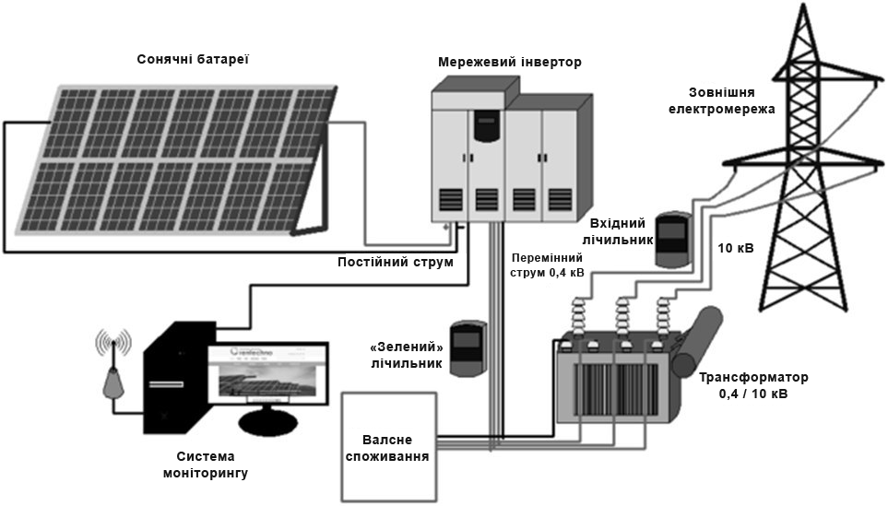
Рисунок 1.8 – Структурна схема мережевої фотоелектричної електростанції [14]

До складу мережевої ФЕС, крім сонячних батарей, також зазвичай входять:
– мережеві інвертори, що перетворюють постійний струм, який генерується сонячними панелями, в змінний;
– контролери максимального відбору потужності з сонячних батарей;
– система моніторингу, що дозволяє відстежувати параметри робочого режиму сонячної електростанції;
– централізована мережа – лінія електропередач, до якої приєднана електростанція;
– власні споживачі електроенергії (промислові чи побутові електроприлади) [14].
ФЕС досягають найбільшої ефективності в умовах, коли ФЕП спрямовані безпосередньо на сонце, з урахуванням його постійного руху по небосхилу (рис. 1.9.)

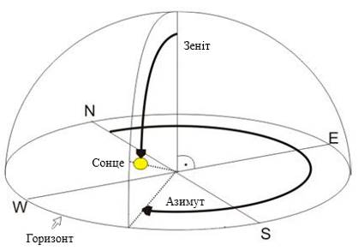
Рисунок 1.9 – Рух сонця відносно зеніту та азимуту

При цьому поверхня сонячної батареї повинна бути перпендикулярна променям. Як правило, пристрої монтують на даху або на спеціальній підтримуючої конструкції. Через це немає можливості здійснювати моніторинг стану панелей по відношенню до сонця протягом дня. З цієї причини часто батареї не встановлені під оптимальним кутом у 90^{о}, що забезпечує максимальну ефективність ФЕС протягом року не залежно від часу дня [15]. Рішення втрат загальної ефективності ФЕС за рахунок зміну кута падіння сонячних променів може бути досягнено із застосуванням сонячних трекерів.
Система відстеження положення сонця або сонячний трекер – це пристрій, що призначений для відстеження положення сонця та орієнтації несучої конструкції, щоб отримати максимальний ККД від сонячної батареї. Концепція трекера полягає в визначенні оптимального положення сонячної батареї та управління сервоприводами для здійснення повороту конструкції по одній або двом осям.
Сонячні трекери поділяються на два види: статичні та динамічні.
Статичні використовуються не досить часто, оскільки сильно поступаються за своїми характеристиками.
Динамічні – найбільш популярні системи в наш час. Ці системи дають можливість максимально використовувати сонячну енергію. Максимальне вироблення електроенергії має місце тоді, коли фотоелементи розташовані перпендикулярно сонячним променям.
Сонячні батареї, встановлені на рухомому трекері, автоматично протягом дня змінюють своє місце розташування і рухаються за сонцем, а в залежності від пори року автоматично змінюють кут нахилу.
Системи управління трекерами поділяються на три види: активні, пасивні та комбіновані.
Активна – орієнтація системи на максимальне сонячне освітлення, проводиться за допомогою сенсора. У порівнянні зі статичними трекерами ефективність більше на 49 % [16].
Пасивна – це коли панелі орієнтуються за сонячним календарем, а ефективність їх вище в порівнянні зі статичними системами на 39 % [17].
Комбінована – це найбільш надійна система активного типу, яка в разі несправностей переходить у пасивний режим.
Сонячних трекери поділяються на: одноосьові та двохосьові.
Одноосьові – це трекери, що мають лише одну ступінь свободи. Вісь обертання такого трекера спрямована на північний меридіан. Однак при використанні додаткових допоміжних пристроїв границі орієнтування розширюються.
Існують різні види одноосьових трекерів (рис. 1.10): горизонтальні, вертикальні, похилі та полярні.

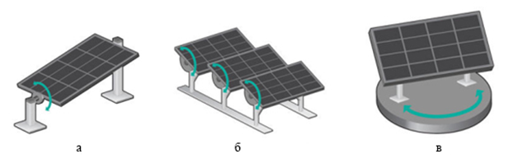
а– похилі; б – горизонтальні; в– вертикальні
Рисунок 1.10 – Види одноосьових трекерів [18]

Двохосьові – це трекери, що мають два ступені свободи, в якій вони і виступають осями обертання. Осі працюють разом і зовсім не пов’язані одна с одною. Одна с осей основна, а інша виступає у ролі допоміжної. Зазвичай основною віссю позначають ту яка фіксується до землі або іншої поверхні де буде розташована система.
Двохосьові трекери поділяються на види по напрямку основної осі щодо землі (рис. 1.11). Розрізняють два види TTDAT і AADAT . Ці трекери вимагають мінімум догляду і мають автоматичний хід. Їх ефективність більше на 30 % ніж у одноосьових [19].

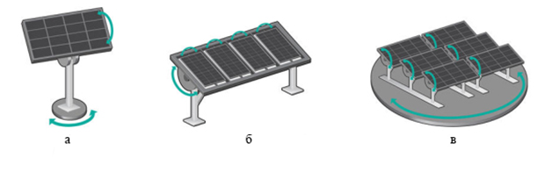
а – класичний; б – з рамкою; в – на обертальній базі
Рисунок 1.11 – Види двохосьових трекерів [18]

Конструкція трекера повинна витримувати сильні пориви вітру, та негоду. Виходячи з цього зі збільшенням розміру сонячної батареї пропорційно збільшується парусність всієї конструкції, отже збільшується навантаження на трекер. Для подолання цієї проблеми необхідно перерозподілити навантаження на трекер шляхом збільшення габаритних розмірів всієї конструкції [20].

1.4 Висновки за першим розділом

В ході виконання першого розділу атестаційної роботи магістра було проведено аналіз ТЗ.
Також було проаналізовано типи сучасних сонячних електростанцій та визначено, що найбільш придатними для використання у Харківському регіоні є фотоелектричні сонячні електростанції, адже вони мають відносний до аналогів рівень ККД, але є більш надійними та довговічними, мають менше особливостей і обмежень щодо умов їх встановлення.
Було проведено аналіз особливостей фотоелектричних перетворювачів, а також особливостей конструкції та методів підвищення ефективності фотоелектричних сонячних електростанцій. Визначено, що найбільшої ефективності ФЕС можливо досягнути із використанням сонячних трекерів, що забезпечують ортогональність падіння сонячних променів відносно площини ФЕП у автоматизованому режимі.
Для дослідження ефективності ФЕС відносно умов, що змінюються, а саме руху сонця з урахуванням витримування заданих гранично допустимих значень кута неузгодженості, було прийнято рішення розробити макет двоосьової системи слідкування за сонцем.

2 РОЗРОБКА КОНСТРУКЦІЇ МАКЕТУ

2.1 Розробка структурної схеми макету

Для проведення подальшого дослідження ефективності ФЕС в рамках даної роботи була запропонована структурна схема макету системи відстеження положення сонця (сонячного трекера) (рис. 2.1). Вона складається з: датчика, сервоприводів, що забезпечують рух по двох осях (X і Y), плати керування (ПК), сонячної батареї, стабілізатора напруги, акумулятора живлення, акумулятора споживання.

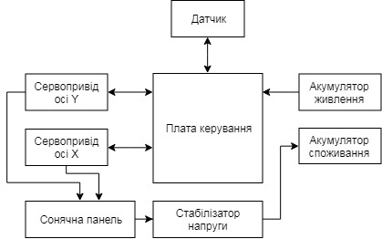
Рисунок 2.1 – Структурна схема макету сонячного трекера

Система, реалізація якої планується відповідно до наведеної структурної схеми, перебуває в режимі очікування і живиться від акумулятора. При появі джерела світла, світло потрапляє на датчик, він відправляє значення на плату управління, яка, в свою чергу, прораховує положення сонця і відправляє сигнали на сервоприводи, що дозволяють адаптувати положення поверхні сонячної панелі так, щоб кут падіння променів на неї був близький до 90^{о}. При попаданні сонячних променів на сонячну батарею, відбувається перетворення сонячної енергії в електричну яка через стабілізатор напруги заряджає акумулятор споживання.
У разі хмарної погоди, система буде перебувати в режимі зниженого енергоспоживання. Стабілізатор напруги, в свою чергу, необхідний для стабілізації напруги на виході сонячної батареї в ті періоди, коли погода непередбачувана, або коли невелика хмарність і відбуваються різкі скачки напруги на виході.
Реалізація такої системи дозволить досягти максимального значення ККД використання сонячної панелі, а саме отримання максимальної кількості енергії з даної площі сонячної батареї за одиницю часу. Реалізація механізму повороту забезпечить безперервний рух сонячної батареї за сонцем і підтримку кута падіння сонячних променів на сонячну батарею рівним приблизно 90^{о} з похибкою ± 10 відсотків [21].

2.2 Обґрунтування вибору елементів макету

При розробці систем відстеження сонця, в незалежності від розміру та місця установки сонячного трекера, необхідно передбачити достатній рівень таких параметрів майбутньої системи: точність, потужність, екологічність, оптимальні розміри, ККД, термін експлуатації. Для цього необхідно здійснити вибір оптимальних елементів та матеріалів, з яких буде виготовлено систему, а саме макет.

2.2.1 Вибір плати керування
Плата керування вона ж контролер, призначена для автоматичного керування сонячним трекером та здійснення орієнтації сонячної панелі по напрямку к сонцю, а саме на кут що дорівнює 90°. В даному випадку однією з цілей рамках розробки макету було зменшення його вартості. Тому, при виборі елементів не розглядались промислові контролери і було прийнято рішення використати в якості контролеру макету сонячного трекеру апаратну платформу Arduino.
Arduino являє собою відкриту платформу, яка дає можливість створювати різноманітні електронні пристрої [22].
Існує кілька версій платформ Arduino. Найпопулярніші з них це – Arduino Mega, Arduino Uno, Arduino Mini та Arduino Nano.
У кожному з класів існують модифікації. Залежно від призначення, вимог і розмірів можна вибирати найбільш оптимальний варіант для гаджета власної зборки. Пристрої, створені на базі будь-якої з платформ Arduino, можуть працювати як автономно, так і з комп'ютером. Розробники плат залишили креативним людям багато місця для втілення ідей.
Arduino Mini (рис. 2.2) призначається для лабораторних робіт або розробок, де розміри є головним параметром. Заборонено підключати напругу вище ніж 9 В, а також змінювати його полюса. Програмне управління виконується за допомогою адаптера Mini USB або перетворювачів RS232, USB в TTL [22].

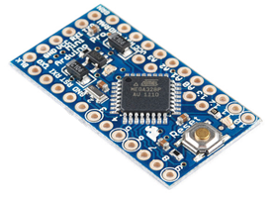
Рисунок 2.2 – Зовнішній вигляд платформи Arduino Mini [22]

Arduino Nano (рис. 2.3) відрізняється мініатюрними розмірами і може використовуватися в лабораторних роботах, а також проектах, де розмір є критичним показником. Силовий роз'єм відсутній, а робота виконується через Mini-B USB кабель [22].

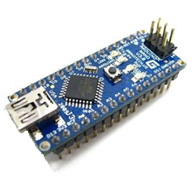
Рисунок 2.3 – Зовнішній вигляд платформи Arduino Nano [22]

Arduino Uno (рис. 2.4) використовується для створення гаджетів власної розробки. Проста і зручна у використанні платформа.

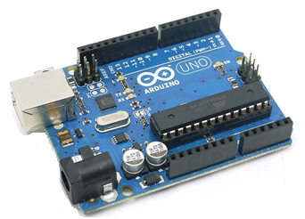
Рисунок 2.4 – Зовнішній вигляд платформи Arduino Uno [22]

Програмне управління реалізується на C ++ спрощеної версії, часто званої також Wiring. Розробка керуючої програми може вестися і через будь-який зручний C/C ++ інструментарій. Платформа працює з операційними системами Linux, Windows і MacOS X [22].
Arduino Mega (рис. 2.5) – це платформа, представлена у вигляді вдосконаленої версії Uno. Тут збільшено кількість контактів, а також збільшена чисельність serial-портів, використовуваних для роботи в парі з комп'ютером або іншими системами. Порівняння технічних параметрів платформ Arduino наведені у табл. 2.1 [22].

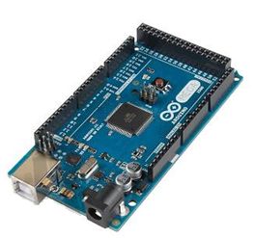
Рисунок 2.5 – Зовнішній вигляд платформи Arduino Mega [22]

Таблиця 2.1 – Порівняння технічних параметрів платформ
Arduino [22]
Версія Arduino | Mega | Uno | Nano | Mini
1 | 2 | 3 | 4 | 5
Мікроконтролер | ATmega2560 | ATmega328p | Atmel ATmega168 або ATmega328 | ATmega168
Робоча напруга | 5 В | 5 В | 5 В | 5 В
Вхідна напруга | 7-12 В | 712 В | 7-12 В | 7-9 В

Продовження табл. 2.1
1 | 2 | 3 | 4 | 5
Вхідна напруга (гранична) | 6-20 В | 6-20 В | 6-20 В | -
Цифрові Входи/Виходи | 54 (14 також є виходами ШІМ) | 14 (6 також є виходами ШІМ) | 14 (6 також є виходами ШІМ) | 14 (6 також є виходами ШІМ)
Аналогові входи | 16 | 6 | 8 | 8 (4 мають виводи)
Постійний струм через вхід/вихід | 40 мА | 40 мА | 40 мА | 40 мА
Постійний струм для виводу 3.3 В | 50 мА | 50 мА | - | -
Флеш-пам’ять | 128 Kб | 32 Кб | 16/32 Кб | 16 Кб
ОЗУ | 8 Кб | 2 Кб | 1 Кб | 1 Кб
Енергонезалежна пам’ять | 4 Кб | 1 Кб | 512 б (ATmega168) 1 Кб (ATmega328) | 512 б
Тактова частота | 16 МГц | 16 МГц | 16 МГц | 16 МГц

Для розробки макету була вибрана версія платформи Arduino Uno, так як це найбільш оптимальний варіант по відношенню ціна/якість та наявність всіх необхідних технічних параметрів, з можливістю розширення можливостей використання контролера та додавання різних датчиків. Підключення буде здійснено по схемі яка зображена на рис. 2.6.

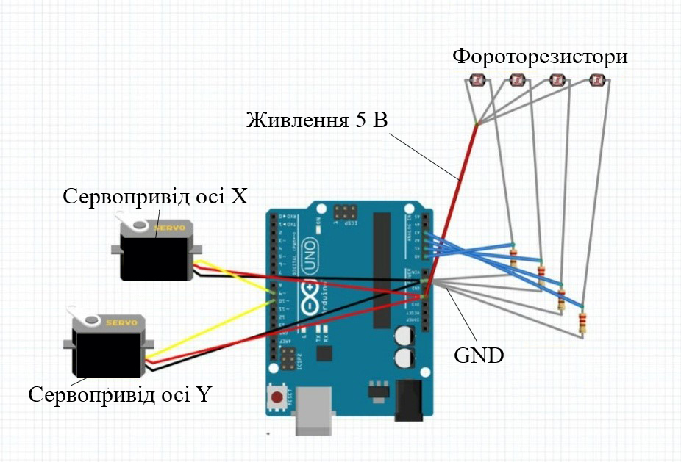
Рисунок 2.6 – Схема підключення макету

2.2.2 Вибір сервоприводів
Сервопривід – це привід з управлінням через негативний зворотний зв'язок, що дозволяє точно керувати параметрами руху. Сервоприводом є будь-який тип механічного приводу, що має в складі датчик (положення, швидкості, зусилля і т.п.) і блок управління приводом автоматично підтримує необхідні параметри на датчику і пристрої відповідно до заданого зовнішнього значення.
Сервопривід отримує на вхід значення керуючого параметра наприклад, кута повороту. Блок управління порівнює це значення зі значенням на своєму датчику та на основі результату порівняння привід виробляє поворот, прискорення або уповільнення так, щоб значення з внутрішнього датчика стало якомога ближче до значення параметра.
Виділяють два основних види сервоприводів – з безперервним обертанням і з фіксованим кутом (найчастіше, 180 або 270 градусів). Відмінність сервоприводів обмеженого обертання полягає в механічних елементах конструкції, що можуть блокувати рух вала поза заданих параметрами кутів. Досягнувши кута 180, вал вплине на обмежувач, а той віддасть команду на вимикання двигуна. У сервоприводів безперервного обертання таких обмежувачів немає. Також сервоприводи відрізняються за матеріалом шестерень. Найбільш доступних варіантів два: металеві або пластмасові шестерні. У більш дорогих моделях можна знайти елементи з карбону і навіть титану [23].
Для розроблюваного макету можливе використання двох варіантів сервоприводів Tower Pro MG90S Micro та Tower Pro SG90 Micro
(рис. 2.7). Порівняння їх характеристик зведено у табл. 2.2.

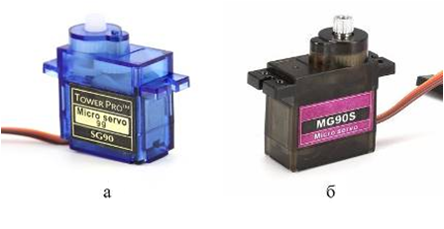
а – SG90 Micro; б – MG90S Micro
Рисунок 2.7 – Сервоприводи Tower Pro [23]

Таблиця 2.2 – Порівняння характеристик сервоприводів [23]
Параметр | Tower Pro SG90 Micro | Tower Pro MG90S Micro
1 | 2 | 3
Швидкість обертання | 0,12 с/60^{о} | 0,08-0,1 с/60 ^{о}
Габаритні розміри | 3,3 см × 3 см ×1,3 см | 3,2 см × 3,2 см × 1,3 см
Робоча напруга | 3,5-5 В | 4,8-6 В
Обертаючий момент | 2 кг/см | 1,8 кг/см (при живл. 4,8 В), 2,2 кг/см (при живл. 6 В)
Кут повороту | 180° | 180°
Продовження табл. 2.2
1 | 2 | 3
Матеріал шестерень редуктора | пластик | метал
Вага | 9 г | 13,4 г
Робоча температура | від –30 °С до +60 °С | від 0 °С до +55 °С

Для вибору сервоприводу необхідно зробити розрахунок мікродвигуна та редуктора. Кінематична схема редуктора сервоприводу зображена на рис. 2.8.

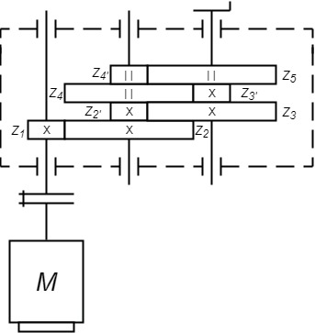
Рисунок 2.8 – Кінематична схема сервоприводу [24]

Вихідні дані: обертаючий момент сервоприводу M = 2 кг/см (0,176 Нм), швидкість обертання n_{вих} = 0,1 с/60 град (100 об/хв), потужність P = 2 Вт.
Розрахунок передавальних чисел редуктора виконується за формулою [24]:

, (2.1)
де z₁, z_{n} – кількість зубів зубчатих коліс.
Проведено розрахунок передаточних чисел чотирьох ступенів редуктора (U_{1–2}, U_{2`–3}, U_{3`–4}, U_{4`–5}) та загальне передаточне число (U_{заг.}):

,

,

.

Розрахунок загального передавального числа редуктора [24]:

, (2.2)

.
Розрахунок обертаючого моменту проводиться таким чином [24]:

, (2.3)

де P_{р} – вхідна потужність редуктора, кВт;
U_{заг} – передавальне відношення;
ККД – коефіцієнт корисної дії, %;
n_{вх} – обороти на вхідному валу (вал електродвигуна), об/хв.

Нм.

Розрахунок кількості оборотів на вихідному валу привода [24]:

, (2.4)

об/хв.

Отримані в результаті розрахунків параметри задовольняють вхідні умови: Р = 0,002 кВт; M =0,182 Нм > 0,176 Нм; n_{вих} ≈ 100 об/хв.
Виходячи з розрахунків сервоприводи Tower Pro MG 90S Micro та Tower Pro SG90 задовольняють всім умови їх використання у макеті так як в обох сервоприводах використовується мікродвигун постійного струму, який повністю ідентичний характеристикам використаним у розрахунках.
Обидва сервопривода маються приблизно однакові характеристики. Однак у зв’язку з тим що модель сервопривода Tower Pro SG90 має пластикові шестерні, це робить його застосування у даному макеті неприпустимим, оскільки пластикові шестерні швидко затираються та ламаються, що значно знижує надійність макету.
Обрано сервопривід Tower Pro MG 90S Micro тому, що він повністю відповідає вимогам використання у макеті, оскільки металеві шестерні значно надійніші. Однак цей сервопривід має один значний недолік у порівнянні з TowerPro SG90 – це робоча температура, яка в разі використання TowerPro MG 90S Micro на вулиці, робить використання макету у зимній час неможливим.
2.2.3 Вибір сонячних датчиків
Сонячний датчик – оптичний прилад, який дозволяє визначити напрямок на центр сонячного диска. Вихідні параметри сонячного датчика задаються з пов'язаною із супутником системою координат.
При розробці макету вирішено виготовити сонячний датчик самостійно. Він являє собою спеціальний елемент корпусу (рис. 2.9) з зафіксованими у спеціальних отворах чотирма фоторезисторами. Між цими фоторезисторами разташована спеціальна перешкода у вигляді крестовини. При зміні положення Сонця деякі фоторезристори опиняються в тіні яку дає спеціальна перешкода. Далі сигнали з фоторезисторів відправляються до контролера який здійснює обробку цих сигналів.

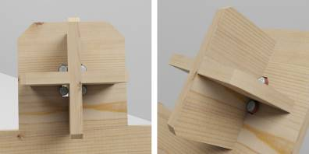
Рисунок 2.9 – Сонячний датчик

2.2.4 Вибір акумуляторів
Застосування акумуляторів для сонячних батарей дозволяє зберігати надлишки сонячної енергії, що виробляються сонячними енергоустановками в денний час, дозволяючи використовувати їх увечері, коли споживання електроенергії максимально. Акумулятори заряджаються робочими струмами сонячних батарей, що дозволяє їм не відчувати надмірних короткочасних навантажень.
Акумулятор для сонячних батарей – це прилад багаторазового використання, що володіє можливістю зворотного виконання хімічних процесів. Проведення багаторазових циклів зарядки має на увазі пропускання електричних струмів в напрямку зворотному руху елементарних частинок під час заряду [25].
Літій-іонні акумулятори – одні з найбільш поширених типів батарей. Вони надійні і безпечні, дуже компактні і зручні, місткі і прийнятні за ціною. І вони постійно змінюються і удосконалюються. Принцип роботи цих акумуляторів заснований на переміщенні позитивно заряджених іонів літію Li+ між позитивними й негативними електродами в процесі розрядки й зарядки. Металевий літій у цих процесах участі не бере, тому не виникає будь-яких проблем з відновленням електродів, що забезпечує стабільність і безпеку при використанні батареї [25].
Так як це лабораторний макет, який не буде працювати цілодобово, вирішено використовувати літій-іонний акумулятор. А саме Power Bank з ємністю 5000 мА/год.

2.2.5 Вибір матеріалу корпусу
Оскільки лабораторний макет для дослідження параметрів сонячних батарей, корпус буде виготовлений з використанням лазерної різки по кресленням, тому можливе використання таких матеріалів корпусу: дерево, фанера, оргскло, пластик, акрил, та метал. Однак виходячи з аналізу обертаючого моменту сервопривода у пункті 2.2.2, використання важких матеріалів як дерево, оргскло та метал – неможливе. Тож була вибрана фанера бо вона не усаджується в наслідок нагріву при лазерному різці та добре піддається обробці. Також можливе покриття фанери лаком.

2.2.6 Варіанти розташування сонячної панелі на макеті
Розроблюваний макет призначений для дослідження параметрів сонячних батарей, а також їх фотоелементів. Виходячи з проведеного аналізу у підрозділі 1.3 визначено стандартні розміри фотоелементів сонячних батарей.
Отже можливі наступні варіанти розташування батарей на макеті (рис. 2.10), враховуючі розмір робочої поверхні макету
200 мм × 120 мм або приблизно 80 дюйма × 4,8 дюйма.

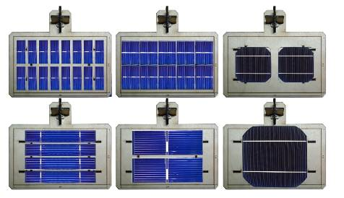
Рисунок 2.10 – Варіанти розташування батарей на макеті

2.3 Розробка алгоритму роботи макету

Алгоритм роботи макету для дослідження параметрів сонячних батарей полягає в отриманні сигналів з чотирьох фоторезисторів сонячного датчика, які обробляються контролером (Arduino Uno, вибраний у
пукнті 2.2.1) для находження середньої величини сигналу для кожної сторони датчика (тобто пари фоторезисторів зверху, знизу, зліва та справа). При виявленні різниці між цими сигналами кожної сторони, через контролер сигнал поступає на сервоприводи, які здійснюють обертання по двох осях до того моменту коли різниця сигналу між сторонами не зникне. Блок-схема алгоритму роботи макету приведена на рис. 2.11.

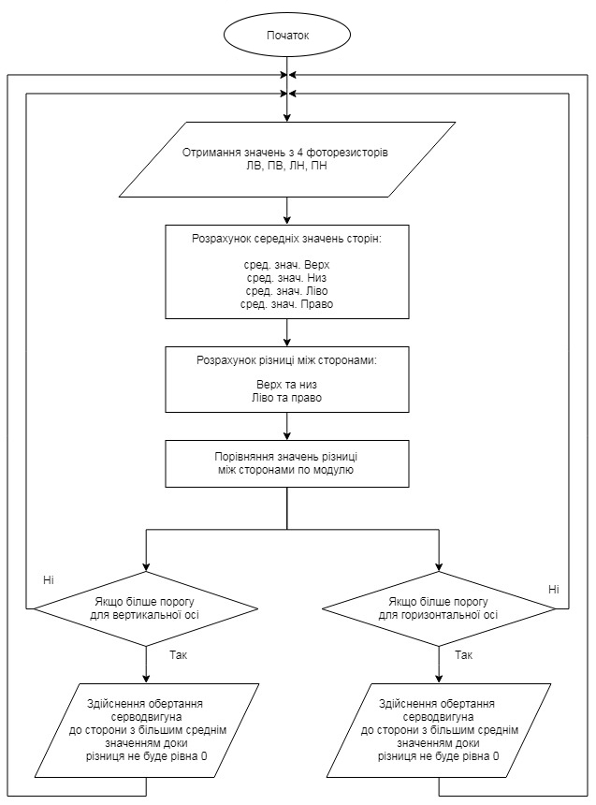
Рисунок 2.11 – Блок-схема алгоритму роботи макету

2.4 Висновки до другого розділу

В ході виконання другого розділу було розроблено структурну схему макету сонячного трекера та принцип його роботи в заданному рішенні.
Виконано підбір елементів макету та обґрунтування. Для реалізації макету в якості контролера було обрано Arduino Uno, сервопривід Tower Pro MG 90S Micro, літій-іонний акумулятор (Power Bank з ємністю 5000 мА‧год), матеріал корпусу – фанеру.
Також розроблено алгоритм роботи макету.

3 РОЗРОБКА 3D-МОДЕЛІ ТА СКЛАДАННЯ МАКЕТУ

3.1 Розробка електронного креслення

Розробка електронного креслення передбачає використання спеціальних програм для розробки креслень, 3D-моделі макету та конвертації креслення у векторний формат для створення елементів корпусу шляхом лазерної різки.
Використані наступні програмні рішення: Autodesk AutoCAD 2016 для розробки креслень корпусу макету, Corel Draw X5 для конвертації креслення у векторний формат «svg», 3Ds Max 2016 для створення 3D-моделі макету.
Розробка креслення у програмі AutoCAD починається зі створення нового робочого вікна креслення. Після цього необхідно зберегти креслення, натиснувши на значок «Menu» та вибрати пункт меню «Save as» та в ньому пункт «Drawing», відкриється вікно в якому потрібно вказати шлях до файлу креслення, ім`я файлу та натиснути кнопку «Save». Далі необхідно створити новий шар, в якому буде відбуватись побудова креслення. Для цього треба натиснути кнопку «Layer Properties» на панелі інструментів, після чого відкриється вікно редагування шарів (рис. 3.1).

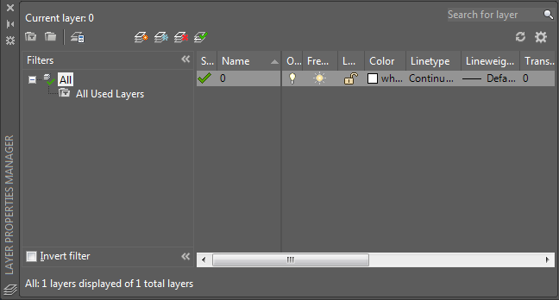
Рисунок 3.1 – Вікно редагування шарів
Для створення нового шару необхідно натиснути на кнопку «New Layer» і ввести назву шару (рис. 3.2). Після цього необхідно обрати даний шар, натиснувши на кнопку «Select Layer» так закрити вікно редагування шарів.

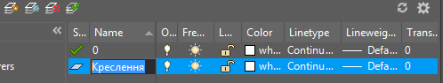
Рисунок 3.2 – Завдання назви шару

Для створення лінії в кресленні треба вибрати інструмент «Line», вказати координати початкової точки креслення та натиснути кнопку «Enter». Далі треба вказати напрямок лінії та її довжину і натиснути «Enter». Для створення дуги використовується інструмент «Arc». Спочатку необхідно вказати початкову точку дуги, потім середню та кінцеву
(рис. 3.3).

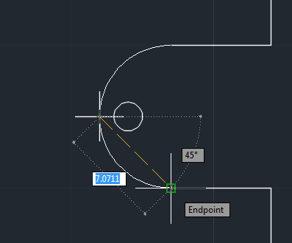
Рисунок 3.3 – Побудова дуги

Аналогічно треба побудувати інші лінії й буде створений готовий елемент креслення (рис. 3.4).

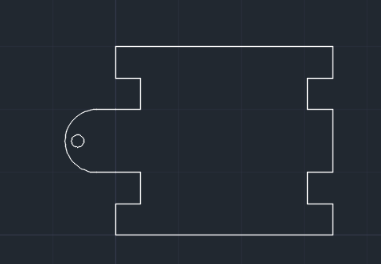
Рисунок 3.4 – Готовий елемент креслення

Аналогічним чином створюються усі елементи креслення з використанням різних інструментів. Перелік позначень та інструментів, що використано для креслення наведено в таблиці 3.1.

Таблиця 3.1 – Перелік позначень та інструментів
Позначення | Назва
 | «Menu»
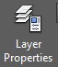 | «Layer Properties»
 | «New Layer»
 | «Select Layer»
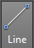 | «Line»
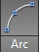 | «Arc»

В результаті отримано креслення, яке було підготовлено для подальшої конвертації і лазерної різки, шляхом компактного групування усіх елементів з урахуванням кількості кожної деталі. Підготоване креслення представлене на рис. 3.5.

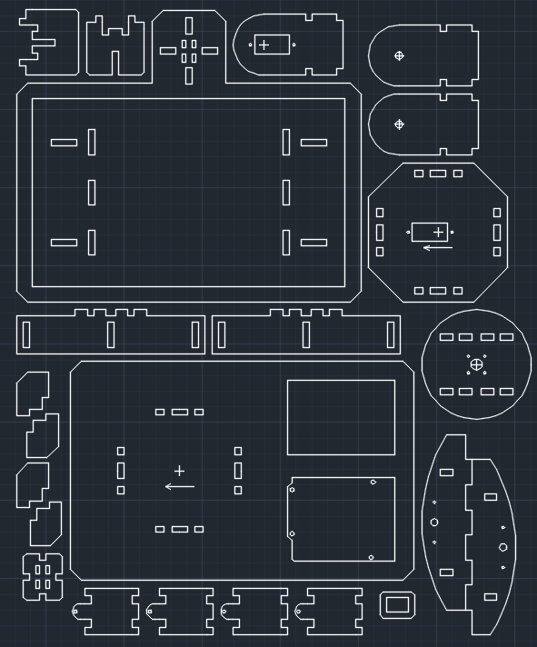
Рисунок 3.5 – Підготовлене креслення усіх деталей

Далі у програмі CorelDraw X5 відкриваємо креслення у форматі «dwg», для цього у пункті меню «File» треба натиснути на пункт «Open», після чого відкриється вікно вибору файлу. Знаходимо файл «креслення.dwg», збережений раніше, та натискаємо на кнопку «Open».
Відкриється вікно імпорту, де необхідно вибрати у полі «Units» тип «Metric (1 unit = 1 mm)» та натиснути кнопку «ОК». Відбудеться імпорт креслення та відображення його у робочому полі (рис. 3.6).

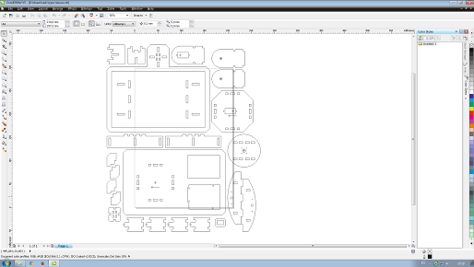
Рисунок 3.6 – Імпортоване креслення

Після цього необхідно зберегти імпортоване креслення у форматі «svg». Для цього необхідно у пункті меню «File» вибрати пункт «Save as», відкриється вікно зберігання файлу, ввести ім’я файлу «креслення.svg» та натиснути кнопку «Save». Відкриється вікно «SVG Export», треба натиснути кнопку «ОК».
В результаті створений файл креслення, векторного формату «svg», який повністю готовий для виконання лазерної різки.

3.2 Розробка 3D-моделі та складання макету

Для розробки 3D-моделі використана програма 3Ds Max 2016. Оскільки вона має великий набір інструментів для 3D-моделювання, анімації та рендерінга.
Розробка 3D моделі у середовищі 3Ds Max починається з імпорту креслень деталей. Для цього треба натиснути на кнопку «Меню» та у пункті «Import» натиснути на кнопку «Import». Відкриється вікно вибору файлу для імпорту, треба вибрати файл «креслення.dwg» та натиснути кнопку «Open». Відкриється вікно параметрів імпорту (рис. 3.7), треба натиснути кнопку «ОК».

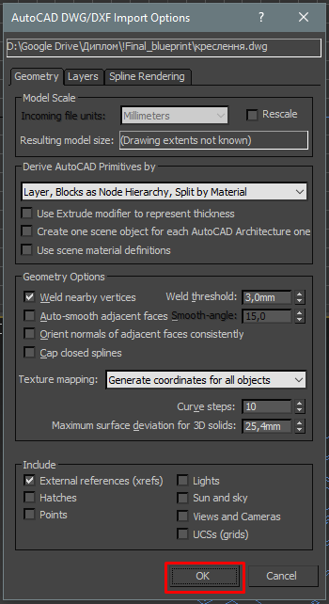
Рисунок 3.7 – Вікно параметрів імпорту

Імпортоване креслення з’явиться у робочому просторі програми (рис. 3.8).

Рисунок 3.8 – Імпортоване креслення

У програмі 3D Max самий простий елемент це сплайн (форма яка утворена лініями). Через це імпортоване креслення являє собою один єдиний сплайн. Його необхідно розділити на окремі деталі. Для цього спочатку виділити весь сплайн натиснувши на будь-якій його лінії лівою кнопкою миші, перейти до вкладки «Modify», та у свитку параметрів «Selection» натиснути кнопку «Spline» для входження у режим редагування сплайну (рис. 3.9).

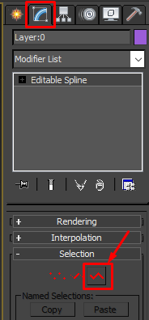
Рисунок 3.9 – Вибір режиму роботи зі сплайном

Далі необхідно виділити сплайн деталі. У свитку параметрів «Geometry» натиснути кнопку «Detach», з’явиться вікно «Detach» де потрібно вказати назву форми «деталь_1».
Потім перейти до вкладки «Modify» знову, та у свитку параметрів «Selection» натиснути кнопку «Spline» для виходу з режиму редагування сплайну. Після цього сплайн «деталь_1» буде окремим. Необхідно вибрати його лівою кнопкою миші та натиснути правою кнопкою миші на ньому і вибрати пункт «Convert to:» та в ньому «Convert to editable poly»
(рис. 2.10).

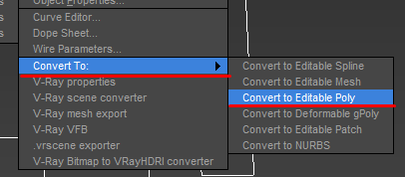
Рисунок 3.10 – Вибір режиму редагування полігонів

Сплайн перетворився у модель із полігонів (рис. 3.11), що значно спрощує роботу з ним.

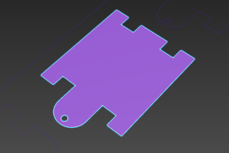
Рисунок 3.11 – Модель деталі із полігонів

Далі необхідно зробити модель деталі об’ємною, шляхом видавлювання.
Треба перейти до вкладки «Modify», та у свитку параметрів «Selection» натиснути кнопку «Polygon» для входження у режим редагування полігонів. Лівою кнопкою миші вибрати модель деталі у робочому вікні. У свитку «Edit Polygons» натиснути на кнопку «Settings» поряд з функцією «Extrude», з’явиться вікно налаштування параметрів видавлювання моделі (рис 3.12).

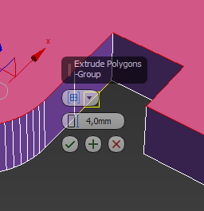
Рисунок 3.12 – Вікно налаштування параметрів видавлювання

Необхідно встановити необхідну товщину деталі, яка дорівнює товщині фанери (4 мм), з якої буде виготовлено корпус. Після встановлення товщини видавлювання треба натиснути на кнопку «OK».
Буде отримана 3D-модель деталі, але в неї не буде нижньої стінки (рис. 3.13).

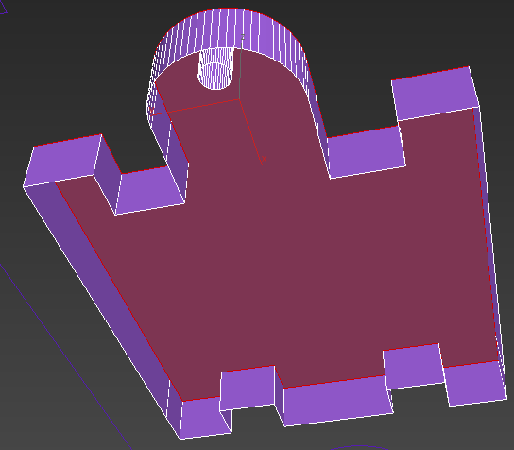
Рисунок 3.13 – 3D-модель деталі без нижньої стінки

Для створення нижньої стінки треба верхню стінку скопіювати та перенести на місце нижньої. З’явиться вікно «Clone Part of Meth», де треба натиснути «OK».
В результаті утворилася 3D-модель деталі, але нижня стінка досі є окремим елементом та має обернену «нормаль». Її необхідно «повернути» натиснувши кнопку «Flip» у свитку параметрів «Selection», оскільки це буде заважати подальшій роботі з 3D-моделлю.
Після цього нижню сторону необхідно «приварити» до основної деталі. Для цього треба до вкладки «Modify», та у свитку параметрів «Selection» натиснути кнопку «Vertex» для входження у режим редагування вершин. Після цього необхідно виділити усі вершини нижньої сторони та вершини нижньої частини 3D-моделі (рис. 3.14).

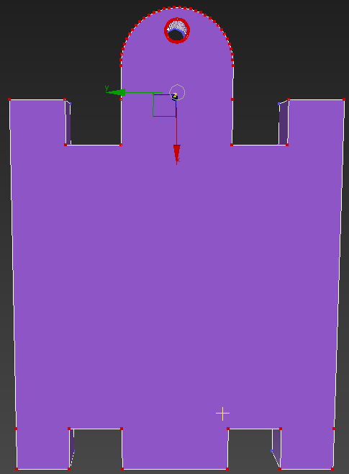
Рисунок 3.14 – Виділені вершини нижньої сторони та 3D-моделі

Кількість виділених вершин відображається у свитку «Selection». В результаті була створена 3D-модель деталі. Аналогічним способом треба створити всі інші деталі (рис. 3.15).

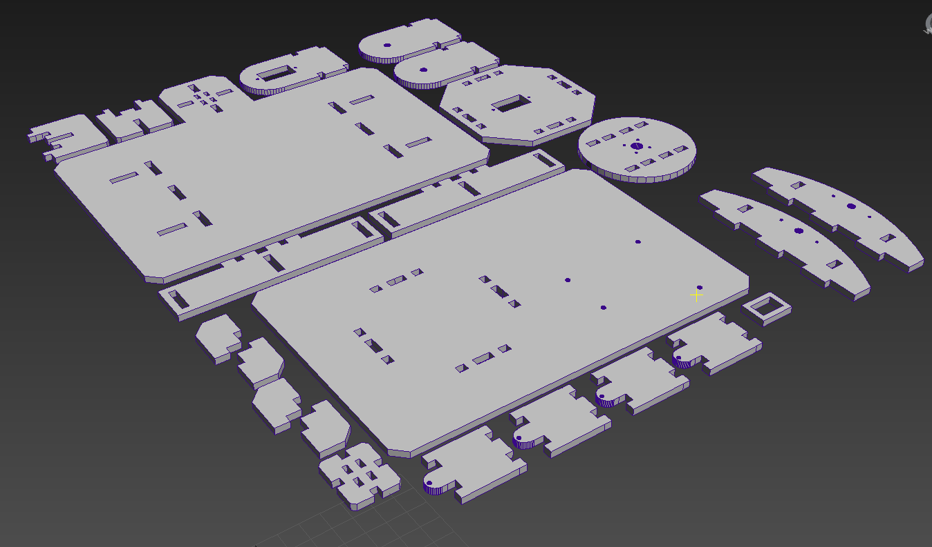
Рисунок 3.15 – 3D-моделі всіх деталей

Після цього треба виконати зборку деталей, шляхом переміщення та обертання за допомогою інструментів «Select and move» та «Select and rotate» відповідно. Зібрана 3D модель з корегуванням полігональної сітки представлена на рис. 3.16.

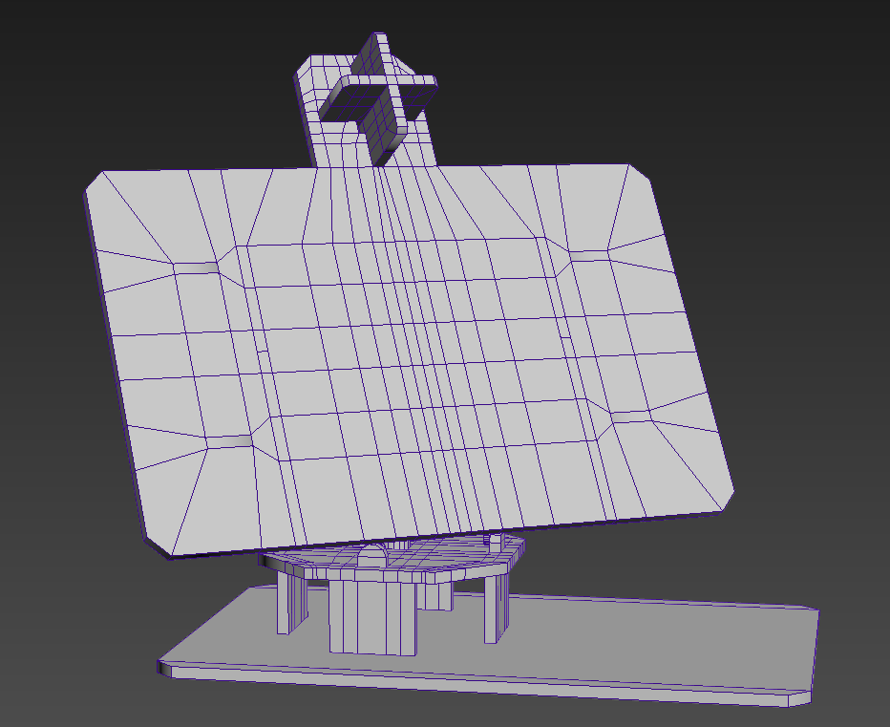
Рисунок 3.16 – Зібрана 3D-модель
Далі створено 3D-модель Arduino Uno, акумулятора, сервоприводів, фоторезисторів та провідників. Здійснене повне складання 3D-моделі з додаванням текстур та рендерінгу приведено на рис. 3.17.

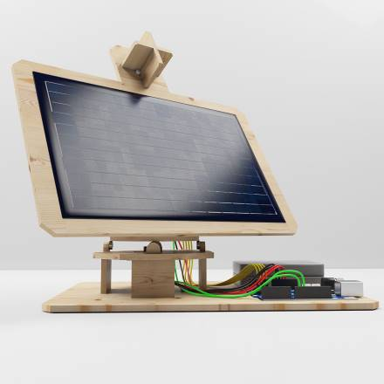
Рисунок 3.17 – Рендер 3D-моделі макету

За розробленим макетом було виготовлено необхідні деталі. Складання макету ділилося на наступні етапи: складання корпусу макету, закріплення електронних компонентів на корпусі, програмування контролеру, випробування. Результат розробки приведено на рис. 3.18.
Після склдання макету було запрограмувано контролер Arduino Uno. Для програмування використана середа програмування та розробки Arduino IDE. Файл з кодом програми наведений у Додатку А.

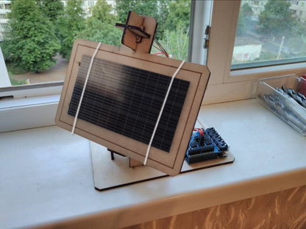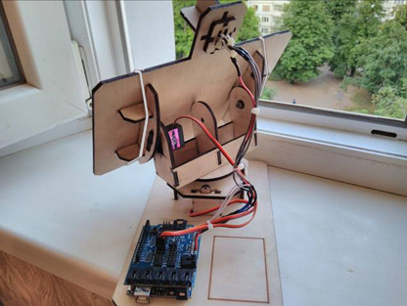
Рисунок 3.18 – Зібраний макет

3.3 Висновки до третього розділу

В ході виконання третього розділу роботи було розроблено креслення корпусу макету у програмі Autodesk AutoCAD 2016, конвертація креслення у векторний формат «svg» за допомогою Corel Draw X5, а у 3Ds Max 2016 створено 3D-моделі макету.
За отриманими результатам було виконано виготовлення елементів та складання готового макету.
4 МАТЕМАТИЧНА МОДЕЛЬ ЕФЕКТИВНОСТІ ФОТОЕЛЕКТРИЧНОЇ СОНЯЧНОЇ СИСТЕМИ ТА ЕКСПЕРИМЕНТАЛЬНІ ДОСЛІДЖЕННЯ

4.1 Розробка математичної моделі ефективності фотоелектричної сонячної системи

Ефективність роботи ФЕС може бути визначено її загальною вихідною потужністю з урахуванням втрат.

, (4.1)

де – потужність ФП, Вт;
– загальне значення втрат у ФЕС, %.
До загальних витрат відносяться витрати, обумовлені типом, станом та особливостями АБ та іншими елементами ФЕС, без урахування втрат ФП, що враховані в розрахунку його потужності. Усереднені значення основних втрат у ФЕС, обумовлені їх конструктивним рішенням, приведені в табл. 4.1.

Таблиця 4.1 – Значення деяких втрат у ФЕС [27]
Тип втрат | Значення
Дротові, | 1%
Інвенторні, | 3-7%
АБ, | 1-3%

Потужність ФП залежить від безлічі факторів – матеріалу виконання, габаритних розмірів, умов, в яких буде використовуватись ФЕС, пори
року та ін.
Потужність ФП може бути описана виразом:

, (4.2)

де – корисна площа ФП, м²;
– кількість ФП у ФЕС, шт;
– заявлений виробником КПД ФП, %;
– показник інтенсивності місячної інсоляції, кВч/м²/день;
– поправочний коефіцієнт, що відповідає порі року (0,5 влітку, та 0,7 взимку) [26];
– тепловий коефіцієнт фотоелектричного модуля (враховує втрати при нагріванні ФЕП в денний час, влітку приймається рівним 0,85, у зимові місяці приймається рівним 1) [28].
Показник інтенсивності місячної інсоляції має бути описаний з урахуванням втрат (розсіяння сонячного випромінення, азимут поверхні батареї та ін.).
При фіксованому розміщенні сонячної батареї відносно випромінення сумарна інтенсивність може бути описана наступним
чином [29], [30]:

, (4.3)

де та – інтенсивності прямого та дифузійного розсіяного сонячного випромінення на поверхні ФП, Вт/м²;
– кут між орієнтованими на південь поверхнями ФП та направленням на сонце, ^{о};
– кут між направленням на зенит та сонце, ^{о};
– кут нахилу поверхонь ФП до горизонту, ^{о};
– альбедо (коефіцієнт відбиття) сонячної батареї;
Кути між направленням на зенит та між орієнтованими на південь поверхнями ФП та направленням на сонце можуть бути описані наступними моделями [30]:

, (4.4)

, (4.5)

де – кут нахилу сонця, ^{о};
– географічна широта регіону (49°58.848′ для Харкова);
– географічна довгота регіону (36°15.162′ для Харкова).
Нахил сонця може бути описаний за формулою Купера [29]:

, (4.6)

де – порядковий номер дня року.
А часовий кут за наступною формулою [29]:

, (4.7)

де – місцевий час.
При керування ФЕС азимут поверхні сонячної батареї рівний азимуту сонця та може бути описаний виразом:
, (4.8)

де – кут висоти сонця, ^{о}.
Кут висоти сонця може бути описаний наступним чином:

. (4.9)

Тоді, при умові постійного слідкування за сонцем, сумарна інтенсивність сонячного випромінення, з урахуванням можливої хмарності, описана раніше виразом (4.3) може бути описана виразом:

, (4.10)

де – альбедо хмар.
Щомісячне значенням рівня сонячної радіації в регіоні без урахування втрат приведено в табл. 4.2.

Таблиця 4.2 – Середній місячний рівень сонячної радіації в Харківському регіоні за останні 22 роки [31]
Місяць | Січень | Лютий | Березень | Квітень | Травень | Червень
Значення, кВч/м²/день | 1,19 | 2,02 | 3,05 | 3,92 | 5,38 | 5,46
Місяць | Липень | Серпень | Вересень | Жовтень | Листопад | Грудень
Значення, кВч/м²/день | 5,56 | 4,88 | 3,49 | 2,10 | 1,19 | 0,9

Графічну залежність рівня сонячної радіації в Харківському регіоні від місяця року приведено на рис. 4.1.
Як можна бачити в табл. 4.1 та на рис. 4.1 рівень сонячної радіації є максимальним у липні та мінімальним у грудня. Якщо прийняти максимальне значення за 100%, то можливо отримати усереднені коефіцієнти, що дозволять вирівняти значення ефективності ФЕС протягом року за рахунок щомісячного корегування кількості ФП, або попереднього врахування необхідної кількості для досягнення питомої потужності, яку має генерувати ФЕС.

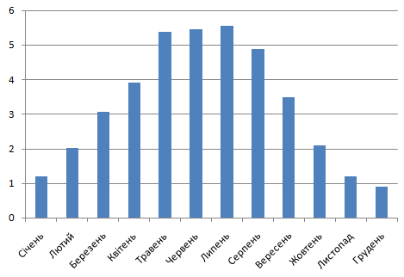
Рисунок 4.1 – Залежність рівня сонячної радіації в Харківському регіоні від місяця року

Значення корегую чого коефіцієнта можна отримати за виразом:

, (4.11)

де – максимальне місячне значення сонячної радіації;
– значення сонячної радіації у n-ний місяць.
Отримані значення корегуючи коефіцієнтів приведені в табл. 4.3.

Таблиця 4.3 – Значення корегуючи коефіцієнтів кількості ФП в залежності від місяця року
Місяць | Січень | Лютий | Березень | Квітень | Травень | Червень
Значення | 1,79 | 1,64 | 1,45 | 1,29 | 1,03 | 1,02
Місяць | Липень | Серпень | Вересень | Жовтень | Листопад | Грудень
Значення | 1,00 | 1,12 | 1,37 | 1,62 | 1,79 | 1,84

Відповідно до цього, вираз (4.1) у розширеному вигляді для розрахунку у n-ному місяці набуває наступного виду:

. (4.12)

4.2 Експериментальні дослідження

Дослідження ефективності роботи макету проводились за період серпень-листопад 2019 року. Сам макет було розташовано у скляній теплиці, за рахунок чого було у достатній мірі мінімізовано температурний вплив на нього. В якості ФП використовувався 1 елемент полікристалічної сонячної батареї Longi Solar LR6-60-300w загальною корисною площею 273,9 мм² з ККД 17,4% та заявленою виробником потужністю у 0,5 Вт. Заміри виконувались мультіметром з функцією.
Отримані результати потужності, отримані експериментальним шляхом та розрахунком за розробленою моделлю наведені в табл. 4.4-4.7.

Таблиця 4.4 – Експериментальні та розрахункові дані за серпень
День | Сонячно (+) / Хмарно (-) | Тривалість світлового дня | Загальна потужність (експ.), кВт/д | Загальна потужність (розрах.), кВт/д
1 | 2 | 3 | 4 | 5
1 | +- | 15 год. 13 хв. | 2,48 | 2,47
2 | - | 15 год. 11 хв. | 2,33 | 2,34
3 | +- | 15 год. 7 хв. | 2,43 | 2,33
4 | - | 15 год. 5 хв. | 2,18 | 2,19
5 | - | 15 год. 2 хв. | 2,19 | 2,19
6 | +- | 14 год. 59 хв. | 2,31 | 2,30
7 | +- | 14 год. 59 хв. | 2,28 | 2,28
8 | +- | 14 год. 56 хв. | 2,28 | 2,26
9 | +- | 14 год. 52 хв. | 2,26 | 2,26
10 | +- | 14 год. 49 хв. | 2,27 | 2,25
11 | +- | 14 год. 46 хв. | 2,26 | 2,26
12 | +- | 14 год. 43 хв. | 2,22 | 2,20
13 | +- | 14 год. 39 хв. | 2,24 | 2,22
14 | + | 14 год. 33 хв. | 2,23 | 2,22
15 | +- | 14 год. 30 хв. | 2,22 | 2,22
16 | +- | 14 год. 26 хв. | 2,22 | 2,22
17 | +- | 14 год. 23 хв. | 2,20 | 2,20
18 | +- | 14 год. 19 хв. | 2,21 | 2,20
19 | - | 14 год. 16 хв. | 1,98 | 2,20
20 | + | 14 год. 12 хв. | 2,24 | 2,22
21 | + | 14 год. 9 хв. | 2,26 | 2,24
22 | +- | 14 год. 5 хв. | 2,18 | 2,20
23 | +- | 14 год. 2 хв. | 2,16 | 2,18
Продовження табл. 4.4
1 | 2 | 3 | 4 | 5
24 | +- | 13 год. 55 хв. | 2,16 | 2,16
25 | + | 13 год. 52 хв. | 2,19 | 2,18
26 | + | 13 год. 48 хв. | 2,20 | 2,20
27 | +- | 13 год. 45 хв. | 2,14 | 2,12
28 | + | 13 год. 41 хв. | 2,16 | 2,14
29 | +- | 13 год. 38 хв. | 1,90 | 1,80
30 | +- | 13 год. 35 хв. | 1,88 | 1,80
31 | + | 13 год. 34 хв. | 2,00 | 2,00
В середньому за місяць, кВт/д |  |  | 2,20 | 2,18

Графічне відображення отриманих розрахункових та експериментальних значень приведено на рис. 4.2.

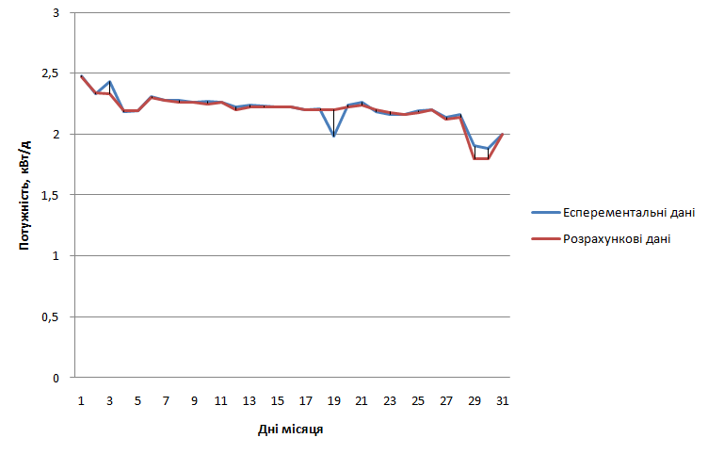
Рисунок 4.2 – Отримані розрахункові та експериментальні значення
за серпень
Таблиця 4.5 – Експериментальні та розрахункові дані за вересень
День | Сонячно (+) / Хмарно (-) | Тривалість світлового дня | Загальна потужність (експ.), кВт/д | Загальна потужність (розрах.), кВт/д
1 | 2 | 3 | 4 | 5
1 | +- | 13 год. 31 хв. | 1,87 | 1,88
2 | - | 13 год. 27 хв. | 1,81 | 1,80
3 | +- | 13 год. 24 хв. | 1,86 | 1,86
4 | +- | 13 год. 19 хв. | 1,85 | 1,86
5 | + | 13 год. 16 хв. | 1,90 | 1,80
6 | + | 13 год. 12 хв. | 1,89 | 1,80
7 | +- | 13 год. 9 хв. | 1,75 | 1,80
8 | + | 13 год. 5 хв. | 1,82 | 1,80
9 | + | 13 год. 1 хв. | 1,81 | 1,80
10 | + | 12 год. 58 хв. | 1,81 | 1,80
11 | + | 12 год. 54 хв. | 1,79 | 1,80
12 | +- | 12 год. 51 хв. | 1,68 | 1,70
13 | +- | 12 год. 47 хв. | 1,65 | 1,66
14 | - | 12 год. 43 хв. | 1,54 | 1,56
15 | - | 12 год. 39 хв. | 1,54 | 1,56
16 | +- | 12 год. 36 хв. | 1,62 | 1,60
17 | +- | 12 год. 32 хв. | 1,61 | 1,60
18 | +- | 12 год. 29 хв. | 1,60 | 1,60
19 | +- | 12 год. 24 хв. | 1,60 | 1,60
20 | +- | 12 год. 21 хв. | 1,58 | 1,57
21 | - | 12 год. 17 хв. | 1,49 | 1,50
22 | - | 12 год. 14 хв. | 1,50 | 1,50
23 | + | 12 год. 9 хв. | 1,63 | 1,64
Продовження табл. 4.5
1 | 2 | 3 | 4 | 5
24 | +- | 12 год. 6 хв. | 1,54 | 1,57
25 | + | 12 год. 1 хв. | 1,62 | 1,60
26 | +- | 11 год. 59 хв. | 1,50 | 1,50
27 | - | 11 год. 59 хв. | 1,48 | 1,50
28 | +- | 11 год. 55 хв. | 1,50 | 1,52
29 | - | 11 год. 52 хв. | 1,44 | 1,46
30 | +- | 11 год. 47 хв. | 1,49 | 1,47
В середньому за місяць, кВт/д |  |  | 1,66 | 1,67

Графічне відображення отриманих розрахункових та експериментальних значень приведено на рис. 4.3.

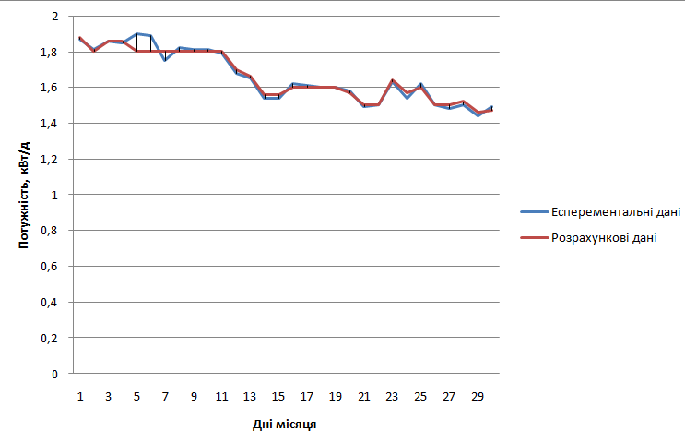
Рисунок 4.3 – Отримані розрахункові та експериментальні значення
за вересень

Таблиця 4.6 – Експериментальні та розрахункові дані за жовтень
День | Сонячно (+) / Хмарно (-) | Тривалість світлового дня | Загальна потужність (експ.), кВт/д | Загальна потужність (розрах.), кВт/д
1 | 2 | 3 | 4 | 5
1 | - | 11 год. 40 хв. | 1,42 | 1,41
2 | +- | 11 год. 37 хв. | 1,39 | 1,40
3 | + | 11 год. 33 хв. | 1,41 | 1,40
4 | - | 11 год. 30 хв. | 1,36 | 1,40
5 | - | 11 год. 26 хв. | 1,36 | 1,30
6 | - | 11 год. 22 хв. | 1,34 | 1,30
7 | - | 11 год. 18 хв. | 1,34 | 1,30
8 | - | 11 год. 14 хв. | 1,33 | 1,30
9 | - | 11 год. 11 хв. | 1,32 | 1,30
10 | +- | 11 год. 7 хв. | 1,36 | 1,36
11 | +- | 11 год. 4 хв. | 1,36 | 1,36
12 | +- | 11 год. 0 хв. | 1,35 | 1,36
13 | + | 10 год. 57 хв. | 1,38 | 1,37
14 | + | 10 год. 53 хв. | 1,39 | 1,38
15 | + | 10 год. 49 хв. | 1,38 | 1,38
16 | + | 10 год. 46 хв. | 1,37 | 1,38
17 | +- | 10 год. 42 хв. | 1,33 | 1,35
18 | + | 10 год. 38 хв. | 1,36 | 1,39
19 | + | 10 год. 35 хв. | 1,36 | 1,38
20 | +- | 10 год. 31 хв. | 1,32 | 1,33
21 | +- | 10 год. 28 хв. | 1,29 | 1,30
22 | - | 10 год. 24 хв. | 1,25 | 1,25
23 | - | 10 год. 20 хв. | 1,23 | 1,24
Продовження табл. 4.6
1 | 2 | 3 | 4 | 5
24 | - | 10 год. 17 хв. | 1,24 | 1,24
25 | - | 10 год. 13 хв. | 1,22 | 1,22
26 | + | 10 год. 9 хв. | 1,25 | 1,24
27 | + | 10 год. 7 хв. | 1,27 | 1,26
28 | +- | 10 год. 2 хв. | 1,16 | 1,18
29 | - | 10 год. 0 хв. | 1,13 | 1,15
30 | +- | 9 год. 56 хв. | 1,15 | 1,15
31 | - | 9 год. 52 хв. | 1,12 | 1,13
В середньому за місяць, кВт/д |  |  | 1,30 | 1,31

Графічне відображення отриманих розрахункових та експериментальних значень приведено на рис. 4.4.

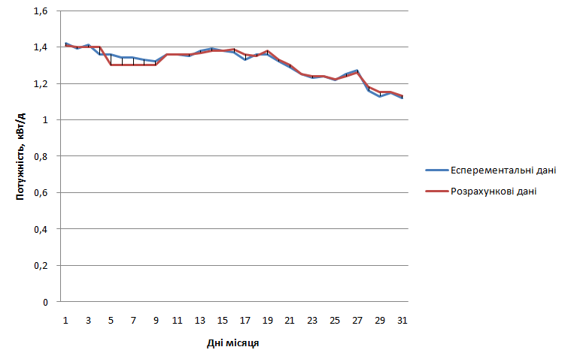
Рисунок 4.4 – Отримані розрахункові та експериментальні значення
за жовтень
Таблиця 4.7 – Експериментальні та розрахункові дані за листопад
День | Сонячно (+) / Хмарно (-) | Тривалість світлового дня | Загальна потужність (експ.), кВт/д | Загальна потужність (розрах.), кВт/д
1 | 2 | 3 | 4 | 5
1 | + | 9 год. 49 хв. | 1,16 | 1,15
2 | +- | 9 год. 46 хв. | 1,13 | 1,12
3 | - | 9 год. 43 хв. | 1,09 | 1,01
4 | - | 9 год. 39 хв. | 1,07 | 1,07
5 | - | 9 год. 36 хв. | 1,06 | 1,06
6 | +- | 9 год. 33 хв. | 1,08 | 1,09
7 | - | 9 год. 30 хв. | 1,03 | 1,02
8 | - | 9 год. 26 хв. | 1,02 | 1,01
9 | - | 9 год. 24 хв. | 1,02 | 1,04
10 | +- | 9 год. 20 хв. | 1,03 | 1,04
11 | +- | 9 год. 17 хв. | 1,02 | 1,02
12 | +- | 9 год. 15 хв. | 1,01 | 1,02
13 | +- | 9 год. 11 хв. | 1,00 | 1,01
14 | + | 9 год. 8 хв. | 1,01 | 1,01
15 | + | 9 год. 6 хв. | 0,9 | 1
16 | + | 9 год. 2 хв. | 0,89 | 0,9
17 | - | 8 год. 59 хв. | 0,81 | 0,9
18 | - | 8 год. 57 хв. | 0,8 | 0,8
19 | - | 8 год. 54 хв. | 0,8 | 0,8
20 | - | 8 год. 52 хв. | 0,79 | 0,8
21 | + | 8 год. 49 хв. | 0,82 | 0,8
22 | +- | 8 год. 46 хв. | 0,78 | 0,8
23 | + | 8 год. 44 хв. | 0,79 | 0,8
Продовження табл. 4.7
1 | 2 | 3 | 4 | 5
24 | + | 8 год. 41 хв. | 0,78 | 0,78
25 | +- | 8 год. 39 хв. | 0,72 | 0,72
26 | +- | 8 год. 36 хв. | 0,71 | 0,7
27 | +- | 8 год. 34 хв. | 0,69 | 0,7
28 | - | 8 год. 33 хв. | 0,65 | 0,64
29 | - | 8 год. 30 хв. | 0,63 | 0,64
30 | - | 8 год. 28 хв. | 0,63 | 0,62
В середньому за місяць, кВт/д |  |  | 0,89 | 0,9

Графічне відображення отриманих розрахункових та експериментальних значень приведено на рис. 4.5.

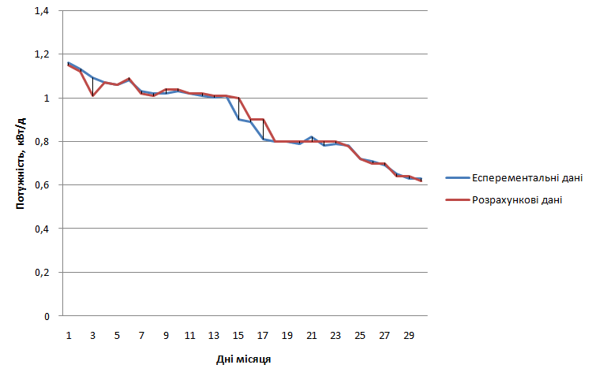Рисунок 4.5 – Отримані розрахункові та експериментальні значення
за листопад

4.3 Висновки до четвертого розділу

В ході виконання четвертого розділу було розроблено математичну модель ефективності фотоелектричної сонячної системи, що враховує можливі похибки, такі як похибки у дротах, інвенторі, АБ, розсіяння сонячного випромінення, та впливу переміщення хмар.
Також приведені експериментальні та розрахункові значення за період серпень-листопад 2019 року. Максимальна відмінність між експериментальними та розрахунковими значеннями склала 0,1 кВт/д, що свідчить про адекватність розробленої моделі.

5 ОХОРОНА ПРАЦІ

5.1 Розрахунок штучного освітлення приміщення

Лабораторія, де виконується розробка конструкції макету та подальші дослідження, має наступні характеристики:
– площа приміщення 35,2 м² (8 м × 4,4 м);
– висота 3 м;
– кількість робочих місць – 5 робочих місць;
– обладнання – стіл с ЕОМ и периферією – 5 шт.
Приміщення, відповідно до ДНАОП 0.00-1.31-99, повинно забезпечувати 6 м² площі и 20 м³ об’єму на одне окреме робоче місце с ЕОМ. Площа приміщення 35,2 м² и об’єм 105,6 м³, на кожне робоче місце припадає 7,04 м² площі и об’єму 21,12 м³, тобто вимога виконана.
Приміщення з ЕОМ повинні мати природне і штучне освітлення відповідно до ДБН В.25-28-2006 «Природне і штучне освітлення». Природне світло повинно проникати через бічні світлові прорізи, зорієнтовані, як правило, на північ або північний схід, і забезпечувати коефіцієнт природної освітленості (КПО) не нижче 1,5%.
Рівень загального штучного освітлення приміщення можна перевірити за допомогою методу питомої потужності, викладеної в [33].
Розрахункова формула метода

, (4.1)

де – питома потужність, Вт/м²;
– площа приміщення, м²;

– загальна потужність освітлювальної установки Вт, яка розраховується за формулою:

, (4.2)

де – потужність одного світильника, Вт;
– кількість світильників в приміщенні.

Вт,

Вт/м².

Питомої потужності 10,6 Вт/м² по таблиці Б.3 з [33] відповідає освітленість в 250 лк при мінімальній допустимої освітленості 300 лк.
Отже, для створення сприятливих зорових умов в лабораторії необхідно збільшити кількість світильників або замінити лампи в світильниках на більш потужні.

ЗАГАЛЬНІ ВИСНОВКИ

В ході виконання атестаційної роботи магістра в першому розділі було проведено аналіз ТЗ. Також було проаналізовано типи сучасних сонячних електростанцій та визначено, що найбільш придатними для використання у Харківському регіоні є фотоелектричні сонячні електростанції, адже вони мають відносний до аналогів рівень ККД, але є більш надійними та довговічними, мають менше особливостей і обмежень щодо умов їх встановлення.
Було проведено аналіз особливостей фотоелектричних перетворювачів, а також особливостей конструкції та методів підвищення ефективності фотоелектричних сонячних електростанцій. Визначено, що найбільшої ефективності ФЕС можливо досягнути із використанням сонячних трекерів, що забезпечують ортогональність падіння сонячних променів відносно площини ФЕП у автоматизованому режимі.
Для дослідження ефективності ФЕС відносно умов, що змінюються, а саме руху сонця з урахуванням витримування заданих гранично допустимих значень кута неузгодженості, було прийнято рішення розробити макет двоосьової системи слідкування за сонцем.
В ході виконання другого розділу було розроблено структурну схему макету сонячного трекера та принцип його роботи в заданному рішенні.
Виконано підбір елементів макету та обґрунтування. Для реалізації макету в якості контролера було обрано Arduino Uno, сервопривід Tower Pro MG 90S Micro, літій-іонний акумулятор (Power Bank з ємністю 5000 мА год), матеріал корпусу – фанеру. Також розроблено алгоритм роботи макету.
В ході виконання третього розділу роботи було розроблено креслень корпусу макету у програмі Autodesk AutoCAD 2016, конвертація креслення у векторний формат «svg» за допомогою Corel Draw X5, а у 3Ds Max 2016 створено 3D-модельі макету.
За отриманими результатам було виконано виготовлення елементів та складання готового макету.
В ході виконання четвертого розділу було розроблено математичну модель ефективності фотоелектричної сонячної системи, що враховує можливі похибки, такі як похибки у дротах, інвенторі, АБ, розсіяння сонячного випромінення, азимут поверхні батареї та азимут хмар.
Також приведені експериментальні та розрахункові значення за період серпень-листопад 2019 року. Максимальна відмінність між експериментальними та розрахунковими значеннями склала 0,1 кВт/д., що свідчить про адекватність розробленої моделі.
Також були розглянуті питання охорони праці.

ПЕРЕЛІК ДЖЕРЕЛ ПОСИЛАННЯ

1. Невлюдов, І.Ш. Методичні вказівки з «Розробки й оформлення магістерської атестаційної роботи» для студентів другого (магістерського) рівня вищої освіти 151 Автоматизація та комп’ютерно-інтегровані технології / Упоряд.: І.Ш. Невлюдов, В.В. Косенко, В.В. Євсєєв. – Харків: ХНУРЕ, 2019. – 55 с.
2. Невлюдов, І.Ш. Методичні вказівки до підготовки випускної кваліфікаційної роботи магістра для студентів усіх форм навчання напрямку підготовки 8.05090203 – Інтелектуальні технології мікросистемнної техніки / Упоряд.: І.Ш. Невлюдов, С.П. Новоселов, Г.В. Пономарьова. – Х.: ХНУРЕ, 2010. – 39 с.
3. ДСТУ 3008-15. документація. звіти у сфері науки і техніки. структура і правила оформлення. – Введ. 2015-06-22. – К. Держстандарт України, 2017 – 29 с.
4. Что такое солнечные электростанции и где их строят? [Електронний ресурс] / Green Tech Trade keep it green – Режим доступу: https://greentechtrade.com.ua/ru/chto-takoe-solnechnye-elektrostantsyy/ - Дата звернення 20.09.2019 - Заголовок з екрану.
5. Виды солнечных электростанций [Електронний ресурс] / Gigavat.com – Режим доступу: http://www.gigavat.com/ses_vidi.php - Дата звернення 20.09.2019 - Заголовок з екрану.
6. Аэростатные солнечные электростанции [Електронний ресурс] / Gigavat.com – Режим доступу: http://www.gigavat.com/ses_aero.php - Дата звернення 22.09.2019 - Заголовок з екрану.
7. Схема солнечной фотоэлектрической системы [Електронний ресурс] / Solar Soul – Режим доступу: http://solarsoul.net/shema-solnechoj-photosystemu - Дата звернення 24.09.2019 - Заголовок з екрану.
8. Солнечные электростанции (ФЭС) [Електронний ресурс] / AV Pro audio-visual prefessional equipment – Режим доступу: http://av-pro.com.ua/energoeffektivnost-i-energosberezhenie/photovoltaic-system - Дата звернення 24.09.2019 - Заголовок з екрану.
9. Типи сонячних батарей та їх ККД [Електронний ресурс] / Альтернативная энергетика в Украине: Энергия воды, Энергия ветра, Солнечная энергия – Режим доступу: https://alternative-energy.com.ua/типи-сонячних-батарей-та-їх-кпд/ - Дата звернення 26.09.2019 - Заголовок з екрану.
10. Солнечная энергетика на основе кремния-энергия будущего [Електронний ресурс] / Иркутский национальный исследовательский технический университет – Режим доступу: https://www.istu.edu/structure/57/3955/ - Дата звернення 28.09.2019 -Заголовок з екрану.
11. Типы солнечных панелей [Електронний ресурс] / Atmosfera технологии природы – Режим доступу: https://www.atmosfera.ua/pvsolar/tipy-solnechnyx-panelej/ - Дата звернення 14.10.2019 - Заголовок з екрану.
12. Типы солнечных панелей [Електронний ресурс] / Sunenergy. солнечные электростанции в николаеве и области – Режим доступу: https://sunenergy.org.ua/blog/119-tipy-solnechnyh-paneley.html - Дата звернення 14.10.2019 - Заголовок з екрану.
13. Развитие Фотоэлементов [Електронний ресурс] / Solar Soul Net – Режим доступу: http://solarsoul.net/razvitie-fotoelementov - Дата звернення 21.10.2019 - Заголовок з екрану.
14. Структура и состав оборудования фотоэлектростанций [Електронний ресурс] / StudRef.com – Режим доступу: https://studref.com/458886/tehnika/struktura_sostav_oborudovaniya_fotoelektrostantsiy - Дата звернення 25.10.2019 - Заголовок з екрану.
15. Угол наклона солнечных батарей [Електронний ресурс] / Volt & Joule – Режим доступу: https://voltjoule.ua/2017/10/14/ugol-naklona-solnechnyh-batarej/ - Дата звернення 6.11.2019 - Заголовок з екрану.
16. Сонячні панелі можуть генерувати на 30% більше електроенергії завдяки трекерам [Електронний ресурс] / ecotown – Режим доступу: http://ecotown.com.ua/news/Sonyachni-paneli-mozhut-heneruvaty-na-30-bilshe-elektroenerhiyi-zavdyaky-trekeram/ - Дата звернення 6.11.2019 - Заголовок з екрану.
17. Двовісні трекери [Електронний ресурс] / Ukrainian Systems Solar – Режим доступу: https://ussolar.co.ua/?page_id=9&lang=uk - Дата звернення 10.11.2019 - Заголовок з екрану.
18. Bosman, L. A Decision Support System to Analyze, Predict, and Evaluate Solar Energy System Performance: PVSysCO (photovoltaic System Comparison) / L. Bosman. – The University of Wisconsin-Milwaukee,
2014. – 143 р.
19. Автоматична система кріплення as-sunflower з функцією самоналаштування [Електронний ресурс] / Exim solar – Режим
доступу: http://eximsolar.eu/avtomatychna-systema-kriplennya-as-sunflower-z-funkciyeyu-samonalashtuvannya - Дата звернення 16.11.2019 - Заголовок з екрану.
20. Трекеры для солнечных электростанций [Електронний ресурс] / Альтернативная энергетика в Украине: Энергия воды, Энергия ветра, Солнечная энергия – Режим доступу: https://ru.alternative-energy.com.ua/vocabulary/трекеры-для-солнечных-электростанци/ - Дата звернення 16.11.2019 - Заголовок з екрану.
21. Збірник студентських наукових статей «автоматизація та приладобудування» АПР-2018 1 частина (Випуск 2018):-Харків/Редкол.: Невлюдов І.Ш.(голова), та інш. Харків: Вид-во Харківського національного університету радіоелектроніки [електронне видання], 2018. – 190с. - Дата звернення 19.05.2018 - Заголовок з екрану.
22. Arduino [Електронний ресурс] / Arduino – Режим доступу: https://www.arduino.cc/ - Дата звернення 18.11.2019 - Заголовок з екрану.
23. Сервоприводы Ардуино SG90, MG995: схема подключения и управление [Електронний ресурс] / Всё об ардуино ArduinoMaster – Режим доступу: https://arduinomaster.ru/motor-dvigatel-privod/servoprivody-arduino-sg90-mg995-shema-podklyuchenie-upravlenie/ - Дата звернення 18.11.2019 - Заголовок з екрану.
24. Комплекс навчально-методичного забезпечення навчальної дисципліни «Механізми та пристрої банківських систем» підготовки бакалавра, спеціальність 172 - Телекомунікації та радіотехніка, спеціалізація «Радіоелектронні апарати» [Електронний ресурс] / ХНУРЕ ; розроб. А. М. Сінотін. – Харків, 2017. – 60 с.
25. Литий-ионные [Електронний ресурс] / SolarLed энергия в ваших руках – Режим доступу: https://solarled.com.ua/litij-ionnye - Дата звернення 21.11.2019 - Заголовок з екрану.
26. Мощность солнечной батареи: как определить реальную мощность СЭС? [Електронний ресурс] / Green Tech Trade keep it green – Режим доступу: https://greentechtrade.com.ua/ru/moshnost-solnechnoj-batarei-raschet-po-formule/ - Дата звернення 3.12.2019 - Заголовок з екрану.
27. Как произвести расчет солнечных панелей [Електронний ресурс] / Poluchi-Teplo.ru сайт про отопительные устройства – Режим доступу: https://poluchi-teplo.ru/soln/kak-proizvesti-raschet-solnechnyih-paneley.html - Дата звернення 3.12.2019 - Заголовок з екрану.
28. Велькин, В. И. Расчет автономной фотоэлектрической системы электроснабжения для резервирования собственных нужд АЭС: методические указания к выполнению курсового проекта для студентов всех форм обучения направления подготовки (профиля) 140400.62 –Электроэнергетика и электротехника. Нетрадиционные и возобновляемые источники энергии, специальности 141403.65 – Атомные станции: проектирование, эксплуатация и инжиниринг / В. И. Велькин,
А. С. Завьялов, Е. В. Стариков. – Екатеринбург: ФГАОУ ВПО УРФУ,
2014. – 25 с.
29. Твайдел, Дж. Возобновляемые источники энергии: научное издание / Дж. Твайдел, А. Уэйр; пер. с англ. В.А. Коробков. – М.: Энергоатом-издат, 1990. – 392 с.
30. Чопра, К. Тонкопленочные солнечные элементы / К. Чопра, С. Дас; пер. с англ. И.П. Гаврилова. – М.: Мир, 1986. – 435 с.
31. Средний месячный уровень солнечной радиации в городах Украины [Електронний ресурс] / Atmosfera технологии природы –
Режим доступу: https://www.atmosfera.ua/ru/stati-geliosistemy/solar-insulation-ukraine / - Дата звернення 7.12.2019 - Заголовок з екрану.
32. Солнечная панель Longi Solar LR6-60 - 300w [Електронний ресурс] / Greenchip – Режим доступу: http://greenchip.com.ua/86-0-1098-0.html - Дата звернення 14.12.2019 - Заголовок з екрану.
33. Дзюндзюк, Б.В. Методичні вказівки до виконання розділу «Охорона праці» у випускних роботах усіх форм навчання / Упоряд.: Б.В. Дзюндзюк, В.А. Айвазов, Т.Є. Стиценко – Харків: ХНУРЕ, 2012. – 28 с.

